BÁO CÁO SO SÁNH KẾT QUẢ TIỀN XỬ LÝ ẢNH
Thư mục preprocess3: output_preprocess3
Thư mục preprocess2: output_preprocess2
Nguồn lấy mẫu: data1, data2
Số ảnh mỗi nguồn: 100
Tổng ảnh đưa vào Word: 200
Số ảnh có đủ cả hai bên: 200
Số ảnh thiếu bên preprocess3: 0
Số ảnh thiếu bên preprocess2: 0
Ghi chú: Preprocess3 mặc định xuất ảnh chữ đen trên nền trắng giống preprocess2, vì vậy script này không đảo màu khi hiển thị. Nếu bạn chạy preprocess3 ở chế độ mnist thì thêm tham số --invert-left khi tạo bảng.
Preprocess 3 | Preprocess 2
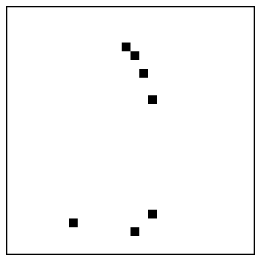  1. data1/png/0/1.png  Mức xám: 2 | min=0, max=255 | 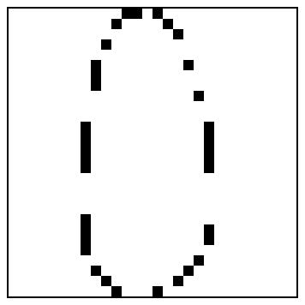  1. data1/png/0/1.png  Mức xám: 2 | min=0, max=255
  2. data1/png/0/10.png  Mức xám: 1 | min=255, max=255 | 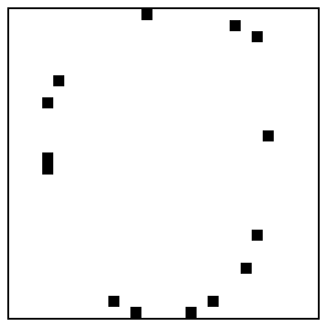  2. data1/png/0/10.png  Mức xám: 2 | min=0, max=255
  3. data1/png/0/100.png  Mức xám: 1 | min=255, max=255 | 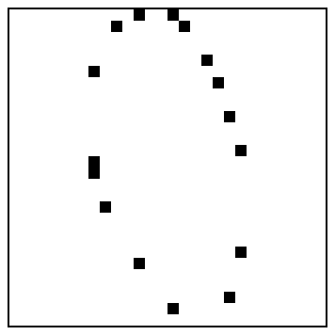  3. data1/png/0/100.png  Mức xám: 2 | min=0, max=255
  4. data1/png/0/1000.png  Mức xám: 2 | min=0, max=255 | 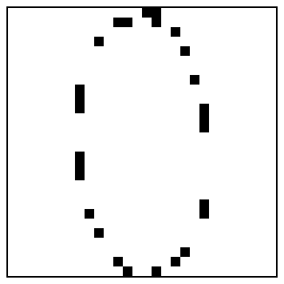  4. data1/png/0/1000.png  Mức xám: 2 | min=0, max=255
  5. data1/png/0/101.png  Mức xám: 2 | min=0, max=255 | 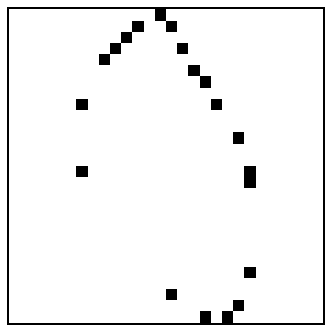  5. data1/png/0/101.png  Mức xám: 2 | min=0, max=255
  6. data1/png/0/102.png  Mức xám: 2 | min=0, max=255 | 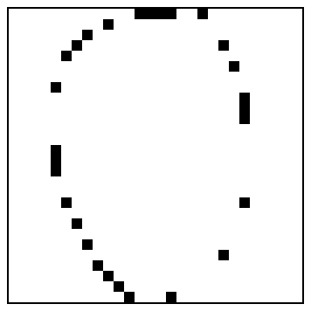  6. data1/png/0/102.png  Mức xám: 2 | min=0, max=255
  7. data1/png/0/103.png  Mức xám: 2 | min=0, max=255 | 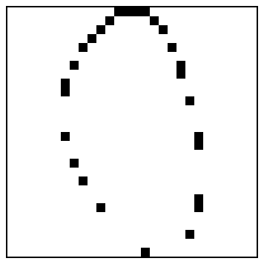  7. data1/png/0/103.png  Mức xám: 2 | min=0, max=255
  8. data1/png/0/104.png  Mức xám: 1 | min=255, max=255 | 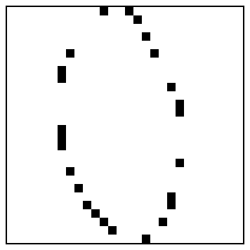  8. data1/png/0/104.png  Mức xám: 2 | min=0, max=255
  9. data1/png/0/105.png  Mức xám: 1 | min=255, max=255 | 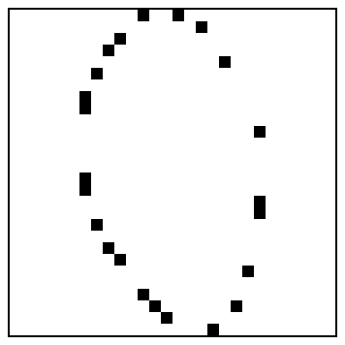  9. data1/png/0/105.png  Mức xám: 2 | min=0, max=255
  10. data1/png/0/106.png  Mức xám: 1 | min=255, max=255 | 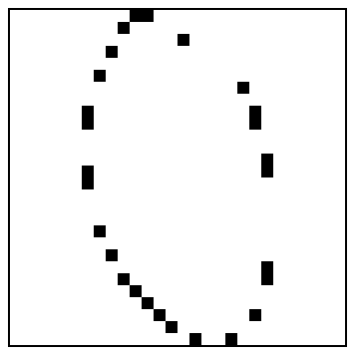  10. data1/png/0/106.png  Mức xám: 2 | min=0, max=255
  11. data1/png/0/107.png  Mức xám: 1 | min=255, max=255 | 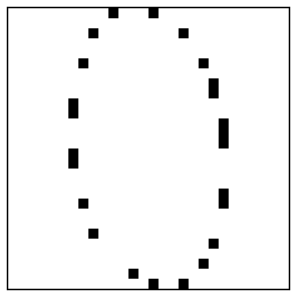  11. data1/png/0/107.png  Mức xám: 2 | min=0, max=255
  12. data1/png/0/108.png  Mức xám: 2 | min=0, max=255 | 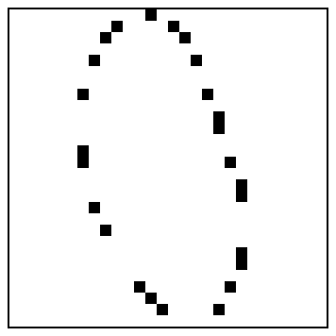  12. data1/png/0/108.png  Mức xám: 2 | min=0, max=255
  13. data1/png/0/109.png  Mức xám: 2 | min=0, max=255 | 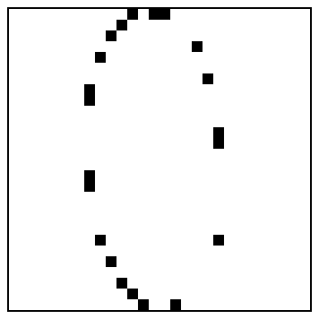  13. data1/png/0/109.png  Mức xám: 2 | min=0, max=255
  14. data1/png/0/11.png  Mức xám: 1 | min=255, max=255 | 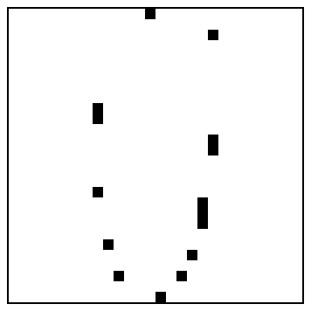  14. data1/png/0/11.png  Mức xám: 2 | min=0, max=255
  15. data1/png/0/110.png  Mức xám: 1 | min=255, max=255 | 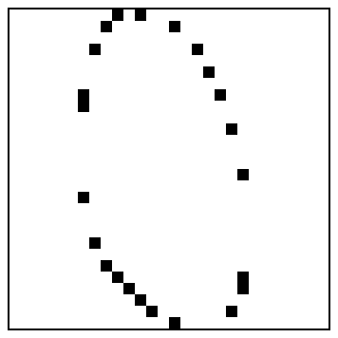  15. data1/png/0/110.png  Mức xám: 2 | min=0, max=255
  16. data1/png/0/111.png  Mức xám: 2 | min=0, max=255 | 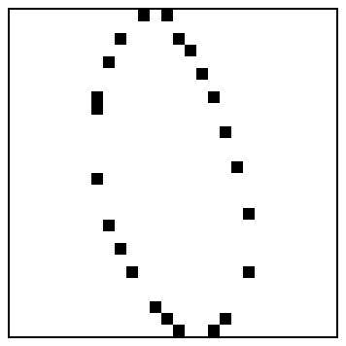  16. data1/png/0/111.png  Mức xám: 2 | min=0, max=255
  17. data1/png/0/112.png  Mức xám: 1 | min=255, max=255 | 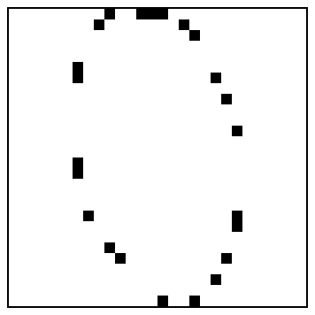  17. data1/png/0/112.png  Mức xám: 2 | min=0, max=255
  18. data1/png/0/113.png  Mức xám: 2 | min=0, max=255 | 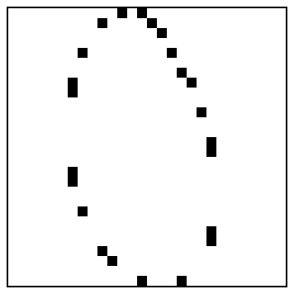  18. data1/png/0/113.png  Mức xám: 2 | min=0, max=255
  19. data1/png/0/114.png  Mức xám: 1 | min=255, max=255 | 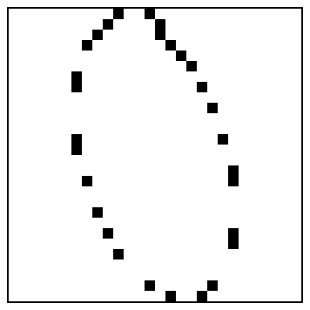  19. data1/png/0/114.png  Mức xám: 2 | min=0, max=255
  20. data1/png/0/115.png  Mức xám: 1 | min=255, max=255 | 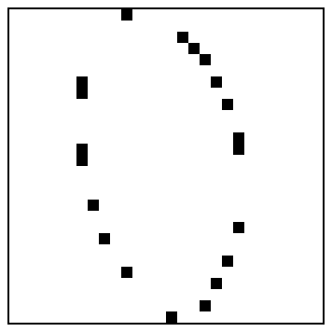  20. data1/png/0/115.png  Mức xám: 2 | min=0, max=255
  21. data1/png/0/116.png  Mức xám: 1 | min=255, max=255 | 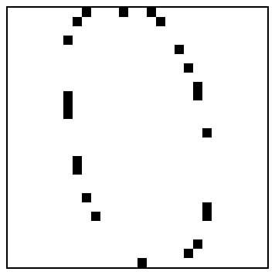  21. data1/png/0/116.png  Mức xám: 2 | min=0, max=255
  22. data1/png/0/117.png  Mức xám: 1 | min=255, max=255 | 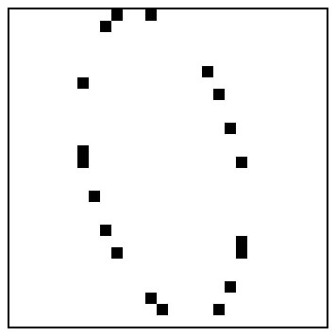  22. data1/png/0/117.png  Mức xám: 2 | min=0, max=255
  23. data1/png/0/118.png  Mức xám: 2 | min=0, max=255 | 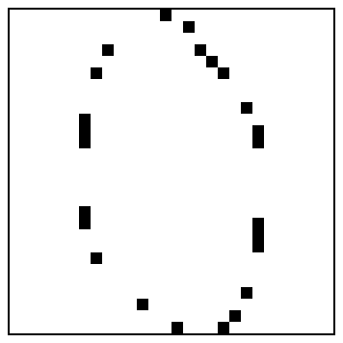  23. data1/png/0/118.png  Mức xám: 2 | min=0, max=255
  24. data1/png/0/119.png  Mức xám: 1 | min=255, max=255 | 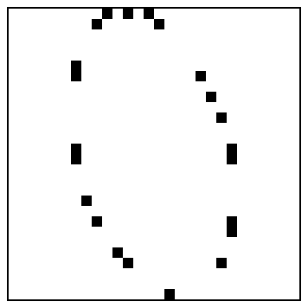  24. data1/png/0/119.png  Mức xám: 2 | min=0, max=255
  25. data1/png/0/12.png  Mức xám: 1 | min=255, max=255 | 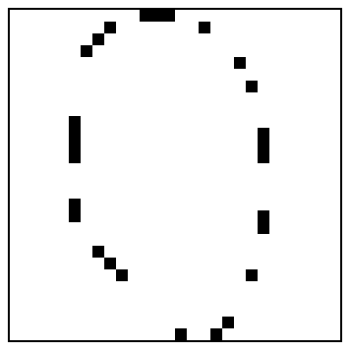  25. data1/png/0/12.png  Mức xám: 2 | min=0, max=255
  26. data1/png/0/120.png  Mức xám: 1 | min=255, max=255 | 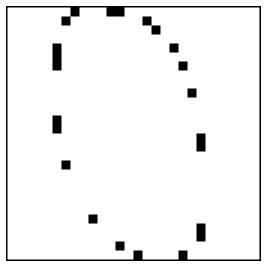  26. data1/png/0/120.png  Mức xám: 2 | min=0, max=255
  27. data1/png/0/121.png  Mức xám: 1 | min=255, max=255 | 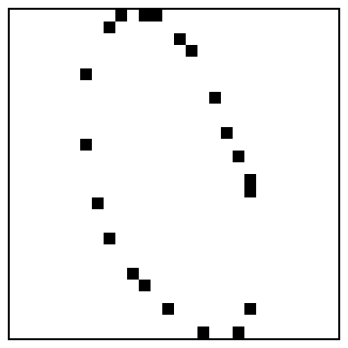  27. data1/png/0/121.png  Mức xám: 2 | min=0, max=255
  28. data1/png/0/122.png  Mức xám: 1 | min=255, max=255 | 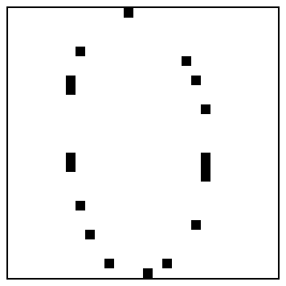  28. data1/png/0/122.png  Mức xám: 2 | min=0, max=255
  29. data1/png/0/123.png  Mức xám: 1 | min=255, max=255 | 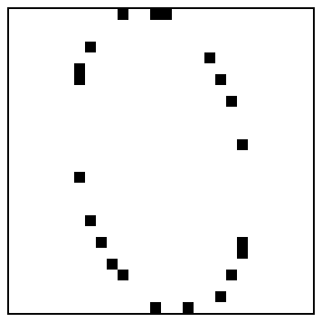  29. data1/png/0/123.png  Mức xám: 2 | min=0, max=255
  30. data1/png/0/124.png  Mức xám: 1 | min=255, max=255 | 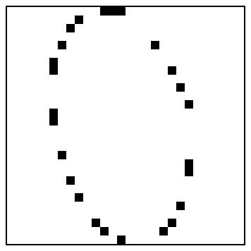  30. data1/png/0/124.png  Mức xám: 2 | min=0, max=255
  31. data1/png/0/125.png  Mức xám: 1 | min=255, max=255 | 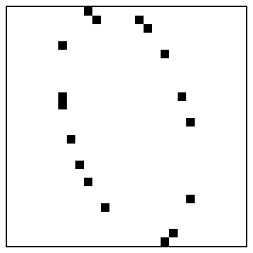  31. data1/png/0/125.png  Mức xám: 2 | min=0, max=255
  32. data1/png/0/126.png  Mức xám: 2 | min=0, max=255 | 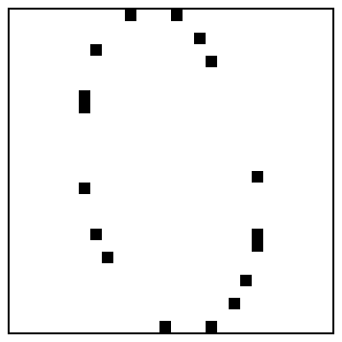  32. data1/png/0/126.png  Mức xám: 2 | min=0, max=255
  33. data1/png/0/127.png  Mức xám: 1 | min=255, max=255 | 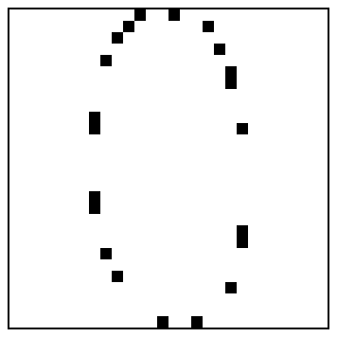  33. data1/png/0/127.png  Mức xám: 2 | min=0, max=255
  34. data1/png/0/128.png  Mức xám: 1 | min=255, max=255 | 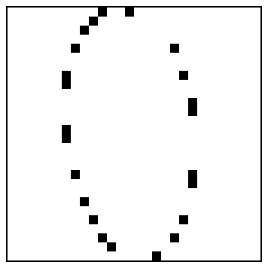  34. data1/png/0/128.png  Mức xám: 2 | min=0, max=255
  35. data1/png/0/129.png  Mức xám: 2 | min=0, max=255 | 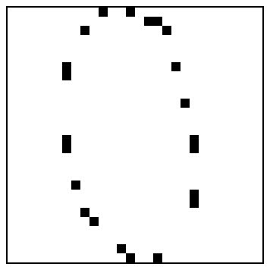  35. data1/png/0/129.png  Mức xám: 2 | min=0, max=255
  36. data1/png/0/13.png  Mức xám: 1 | min=255, max=255 | 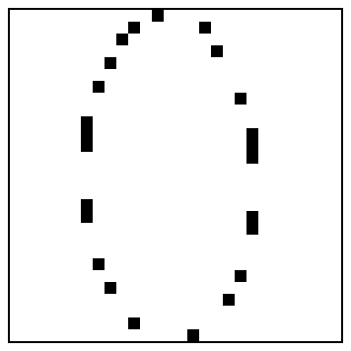  36. data1/png/0/13.png  Mức xám: 2 | min=0, max=255
  37. data1/png/0/130.png  Mức xám: 1 | min=255, max=255 | 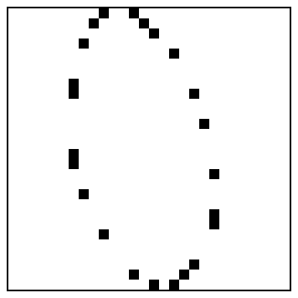  37. data1/png/0/130.png  Mức xám: 2 | min=0, max=255
  38. data1/png/0/131.png  Mức xám: 2 | min=0, max=255 | 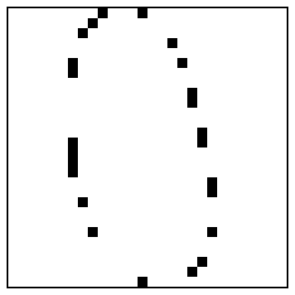  38. data1/png/0/131.png  Mức xám: 2 | min=0, max=255
  39. data1/png/0/132.png  Mức xám: 2 | min=0, max=255 | 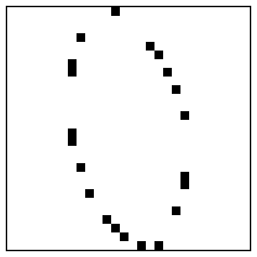  39. data1/png/0/132.png  Mức xám: 2 | min=0, max=255
  40. data1/png/0/133.png  Mức xám: 1 | min=255, max=255 | 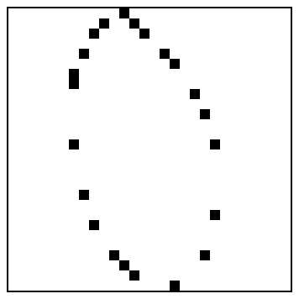  40. data1/png/0/133.png  Mức xám: 2 | min=0, max=255
  41. data1/png/0/134.png  Mức xám: 2 | min=0, max=255 | 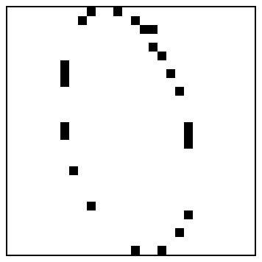  41. data1/png/0/134.png  Mức xám: 2 | min=0, max=255
  42. data1/png/0/135.png  Mức xám: 2 | min=0, max=255 | 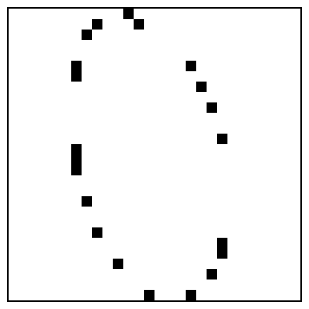  42. data1/png/0/135.png  Mức xám: 2 | min=0, max=255
  43. data1/png/0/136.png  Mức xám: 1 | min=255, max=255 | 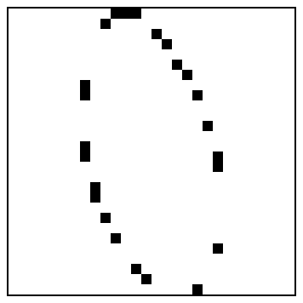  43. data1/png/0/136.png  Mức xám: 2 | min=0, max=255
  44. data1/png/0/137.png  Mức xám: 2 | min=0, max=255 | 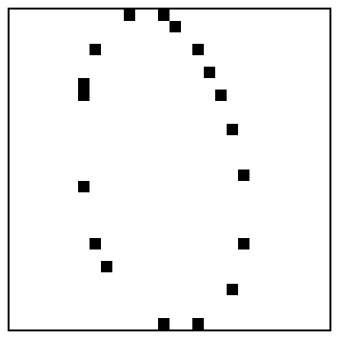  44. data1/png/0/137.png  Mức xám: 2 | min=0, max=255
  45. data1/png/0/138.png  Mức xám: 2 | min=0, max=255 | 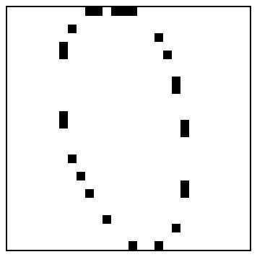  45. data1/png/0/138.png  Mức xám: 2 | min=0, max=255
  46. data1/png/0/139.png  Mức xám: 1 | min=255, max=255 | 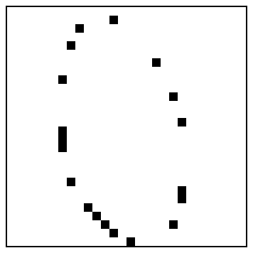  46. data1/png/0/139.png  Mức xám: 2 | min=0, max=255
  47. data1/png/0/14.png  Mức xám: 1 | min=255, max=255 | 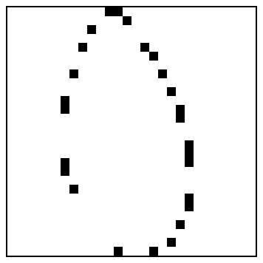  47. data1/png/0/14.png  Mức xám: 2 | min=0, max=255
  48. data1/png/0/140.png  Mức xám: 1 | min=255, max=255 | 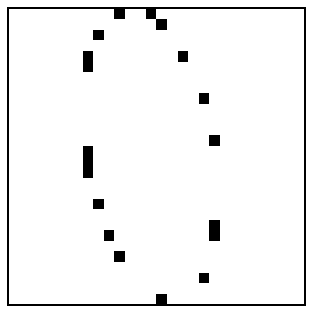  48. data1/png/0/140.png  Mức xám: 2 | min=0, max=255
  49. data1/png/0/141.png  Mức xám: 1 | min=255, max=255 | 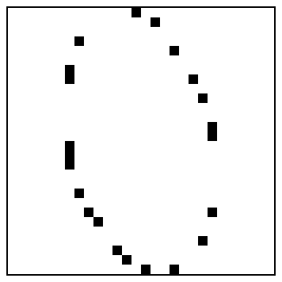  49. data1/png/0/141.png  Mức xám: 2 | min=0, max=255
  50. data1/png/0/142.png  Mức xám: 2 | min=0, max=255 | 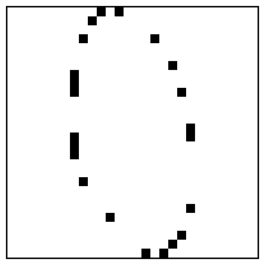  50. data1/png/0/142.png  Mức xám: 2 | min=0, max=255
  51. data1/png/0/143.png  Mức xám: 2 | min=0, max=255 | 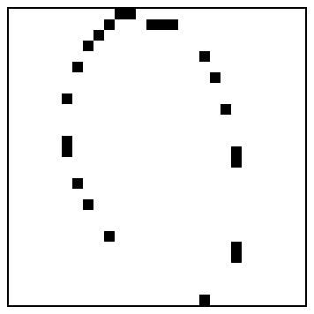  51. data1/png/0/143.png  Mức xám: 2 | min=0, max=255
  52. data1/png/0/144.png  Mức xám: 1 | min=255, max=255 | 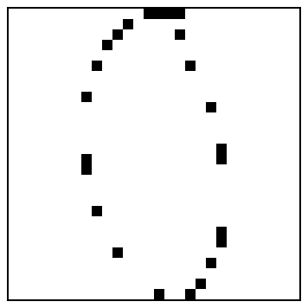  52. data1/png/0/144.png  Mức xám: 2 | min=0, max=255
  53. data1/png/0/145.png  Mức xám: 1 | min=255, max=255 | 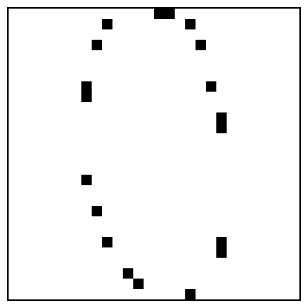  53. data1/png/0/145.png  Mức xám: 2 | min=0, max=255
  54. data1/png/0/146.png  Mức xám: 1 | min=255, max=255 | 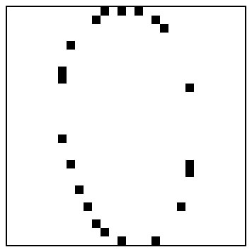  54. data1/png/0/146.png  Mức xám: 2 | min=0, max=255
  55. data1/png/0/147.png  Mức xám: 2 | min=0, max=255 | 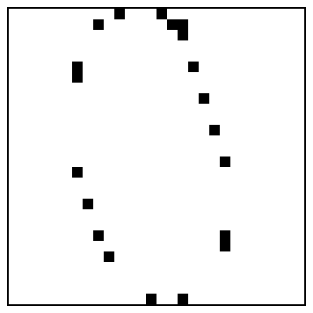  55. data1/png/0/147.png  Mức xám: 2 | min=0, max=255
  56. data1/png/0/148.png  Mức xám: 2 | min=0, max=255 | 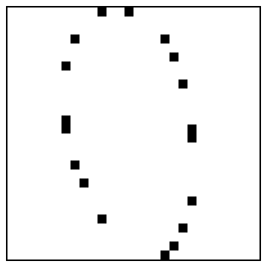  56. data1/png/0/148.png  Mức xám: 2 | min=0, max=255
  57. data1/png/0/149.png  Mức xám: 1 | min=255, max=255 | 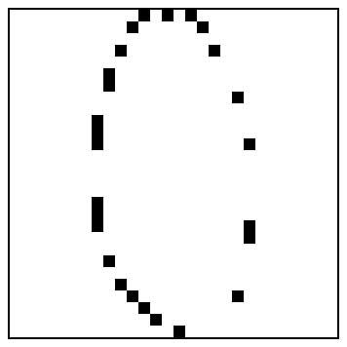  57. data1/png/0/149.png  Mức xám: 2 | min=0, max=255
  58. data1/png/0/15.png  Mức xám: 2 | min=0, max=255 | 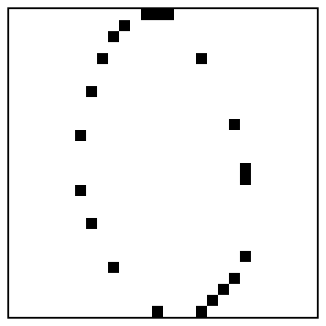  58. data1/png/0/15.png  Mức xám: 2 | min=0, max=255
  59. data1/png/0/150.png  Mức xám: 1 | min=255, max=255 | 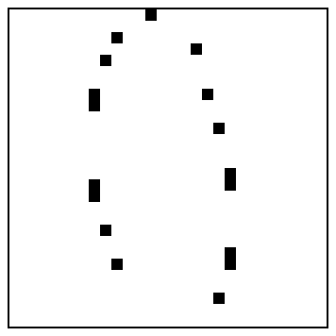  59. data1/png/0/150.png  Mức xám: 2 | min=0, max=255
  60. data1/png/0/151.png  Mức xám: 1 | min=255, max=255 | 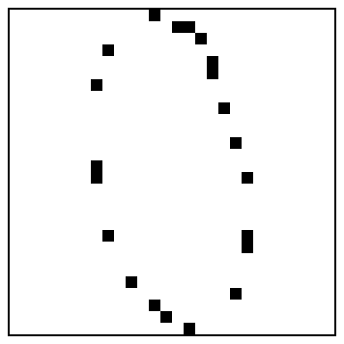  60. data1/png/0/151.png  Mức xám: 2 | min=0, max=255
  61. data1/png/0/152.png  Mức xám: 1 | min=255, max=255 | 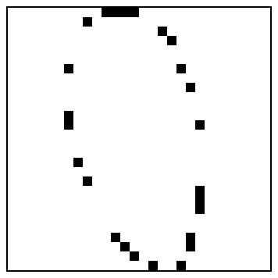  61. data1/png/0/152.png  Mức xám: 2 | min=0, max=255
  62. data1/png/0/153.png  Mức xám: 1 | min=255, max=255 | 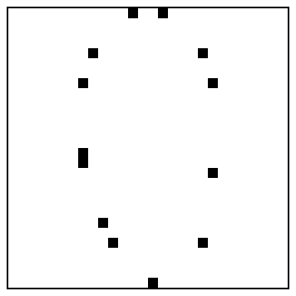  62. data1/png/0/153.png  Mức xám: 2 | min=0, max=255
  63. data1/png/0/154.png  Mức xám: 2 | min=0, max=255 | 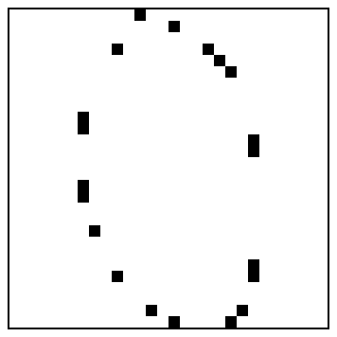  63. data1/png/0/154.png  Mức xám: 2 | min=0, max=255
  64. data1/png/0/155.png  Mức xám: 1 | min=255, max=255 | 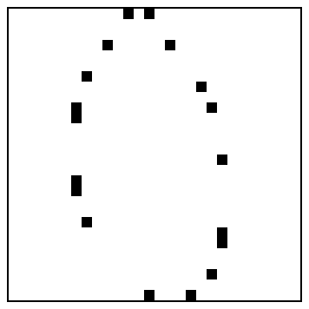  64. data1/png/0/155.png  Mức xám: 2 | min=0, max=255
  65. data1/png/0/156.png  Mức xám: 1 | min=255, max=255 | 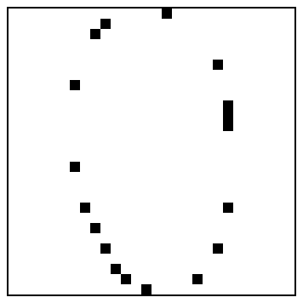  65. data1/png/0/156.png  Mức xám: 2 | min=0, max=255
  66. data1/png/0/157.png  Mức xám: 1 | min=255, max=255 | 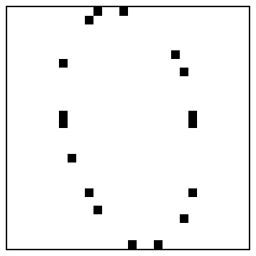  66. data1/png/0/157.png  Mức xám: 2 | min=0, max=255
  67. data1/png/0/158.png  Mức xám: 1 | min=255, max=255 | 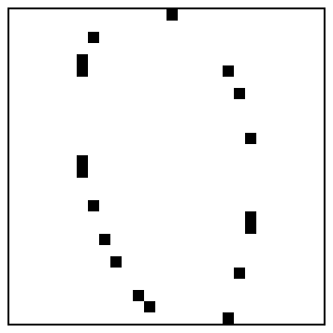  67. data1/png/0/158.png  Mức xám: 2 | min=0, max=255
  68. data1/png/0/159.png  Mức xám: 1 | min=255, max=255 | 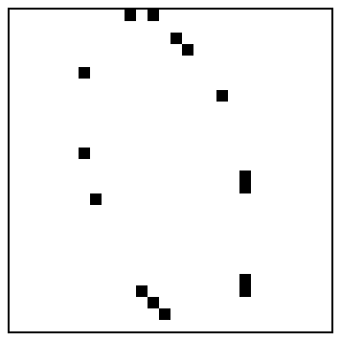  68. data1/png/0/159.png  Mức xám: 2 | min=0, max=255
  69. data1/png/0/16.png  Mức xám: 1 | min=255, max=255 | 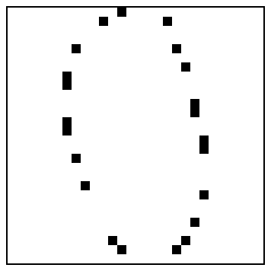  69. data1/png/0/16.png  Mức xám: 2 | min=0, max=255
  70. data1/png/0/160.png  Mức xám: 1 | min=255, max=255 | 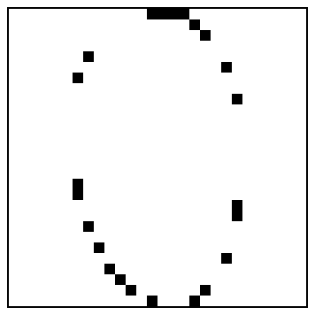  70. data1/png/0/160.png  Mức xám: 2 | min=0, max=255
  71. data1/png/0/161.png  Mức xám: 1 | min=255, max=255 | 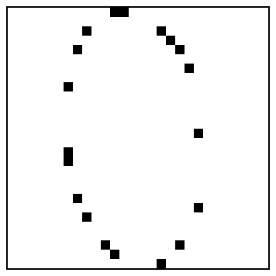  71. data1/png/0/161.png  Mức xám: 2 | min=0, max=255
  72. data1/png/0/162.png  Mức xám: 1 | min=255, max=255 | 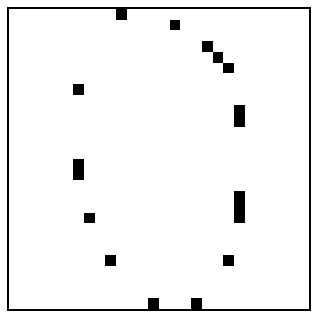  72. data1/png/0/162.png  Mức xám: 2 | min=0, max=255
  73. data1/png/0/163.png  Mức xám: 1 | min=255, max=255 | 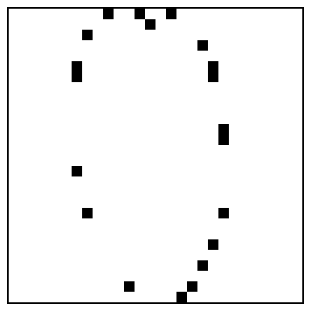  73. data1/png/0/163.png  Mức xám: 2 | min=0, max=255
  74. data1/png/0/164.png  Mức xám: 1 | min=255, max=255 | 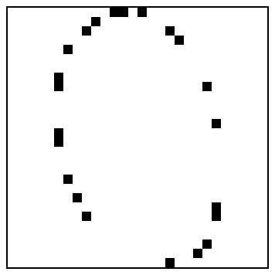  74. data1/png/0/164.png  Mức xám: 2 | min=0, max=255
  75. data1/png/0/165.png  Mức xám: 1 | min=255, max=255 | 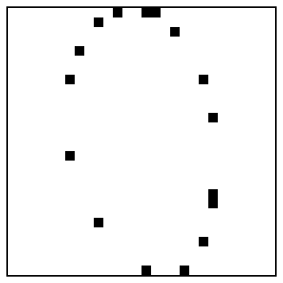  75. data1/png/0/165.png  Mức xám: 2 | min=0, max=255
  76. data1/png/0/166.png  Mức xám: 1 | min=255, max=255 | 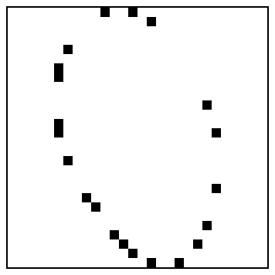  76. data1/png/0/166.png  Mức xám: 2 | min=0, max=255
  77. data1/png/0/167.png  Mức xám: 2 | min=0, max=255 | 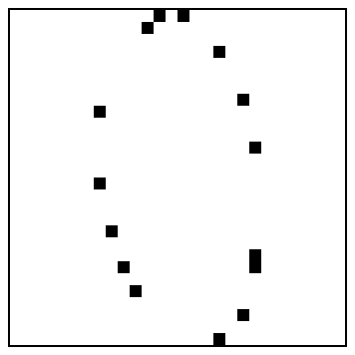  77. data1/png/0/167.png  Mức xám: 2 | min=0, max=255
  78. data1/png/0/168.png  Mức xám: 1 | min=255, max=255 | 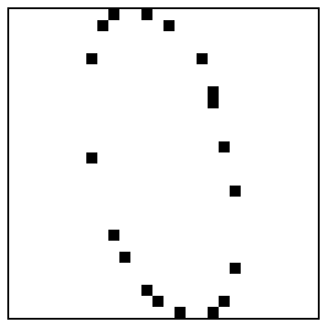  78. data1/png/0/168.png  Mức xám: 2 | min=0, max=255
  79. data1/png/0/169.png  Mức xám: 1 | min=255, max=255 | 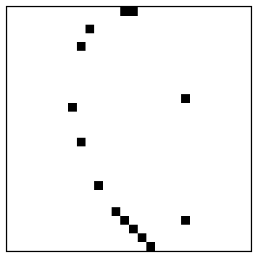  79. data1/png/0/169.png  Mức xám: 2 | min=0, max=255
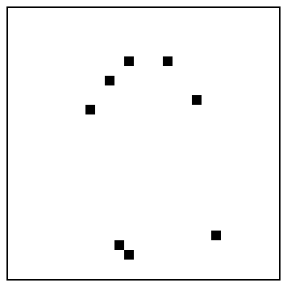  80. data1/png/0/17.png  Mức xám: 2 | min=0, max=255 | 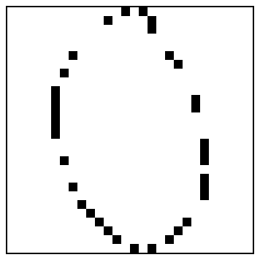  80. data1/png/0/17.png  Mức xám: 2 | min=0, max=255
  81. data1/png/0/170.png  Mức xám: 1 | min=255, max=255 | 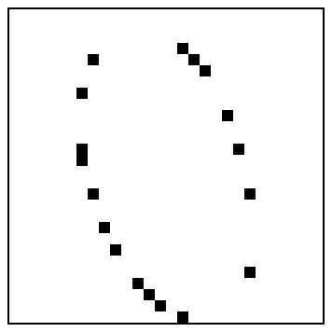  81. data1/png/0/170.png  Mức xám: 2 | min=0, max=255
  82. data1/png/0/171.png  Mức xám: 1 | min=255, max=255 | 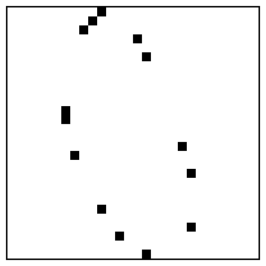  82. data1/png/0/171.png  Mức xám: 2 | min=0, max=255
  83. data1/png/0/172.png  Mức xám: 1 | min=255, max=255 | 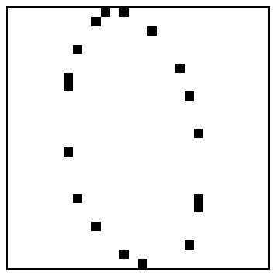  83. data1/png/0/172.png  Mức xám: 2 | min=0, max=255
  84. data1/png/0/173.png  Mức xám: 2 | min=0, max=255 | 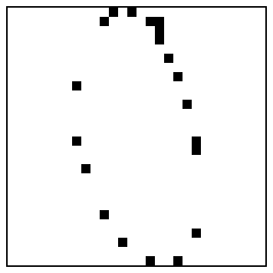  84. data1/png/0/173.png  Mức xám: 2 | min=0, max=255
  85. data1/png/0/174.png  Mức xám: 1 | min=255, max=255 | 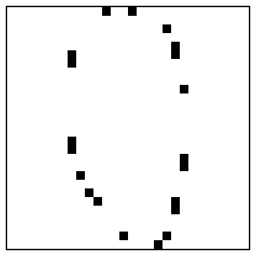  85. data1/png/0/174.png  Mức xám: 2 | min=0, max=255
  86. data1/png/0/175.png  Mức xám: 1 | min=255, max=255 | 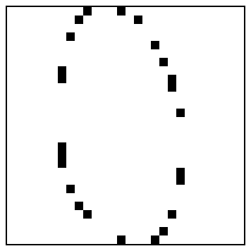  86. data1/png/0/175.png  Mức xám: 2 | min=0, max=255
  87. data1/png/0/176.png  Mức xám: 1 | min=255, max=255 | 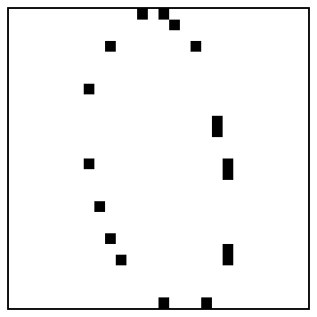  87. data1/png/0/176.png  Mức xám: 2 | min=0, max=255
  88. data1/png/0/177.png  Mức xám: 1 | min=255, max=255 | 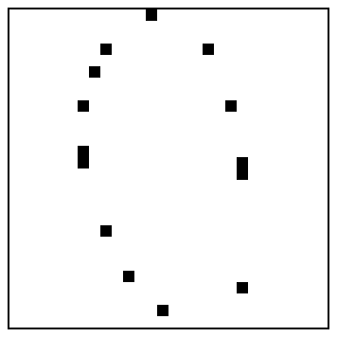  88. data1/png/0/177.png  Mức xám: 2 | min=0, max=255
  89. data1/png/0/178.png  Mức xám: 1 | min=255, max=255 | 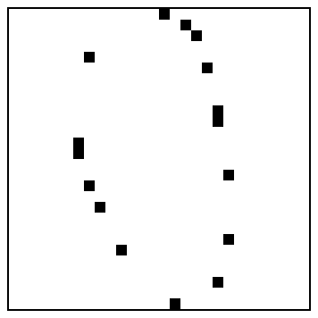  89. data1/png/0/178.png  Mức xám: 2 | min=0, max=255
  90. data1/png/0/179.png  Mức xám: 1 | min=255, max=255 | 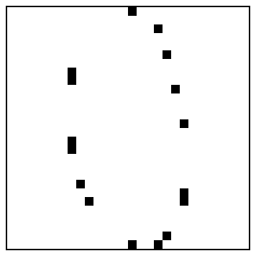  90. data1/png/0/179.png  Mức xám: 2 | min=0, max=255
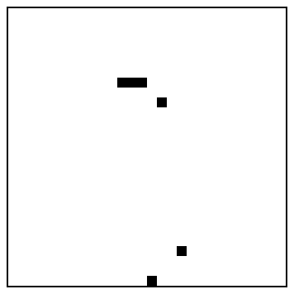  91. data1/png/0/18.png  Mức xám: 2 | min=0, max=255 | 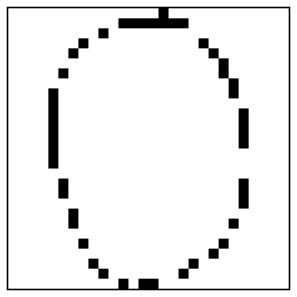  91. data1/png/0/18.png  Mức xám: 2 | min=0, max=255
  92. data1/png/0/180.png  Mức xám: 1 | min=255, max=255 | 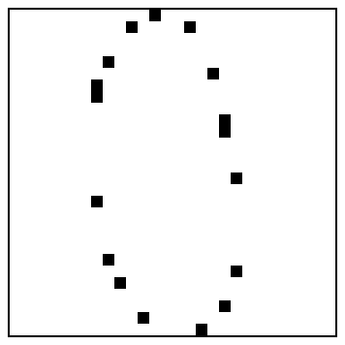  92. data1/png/0/180.png  Mức xám: 2 | min=0, max=255
  93. data1/png/0/181.png  Mức xám: 1 | min=255, max=255 | 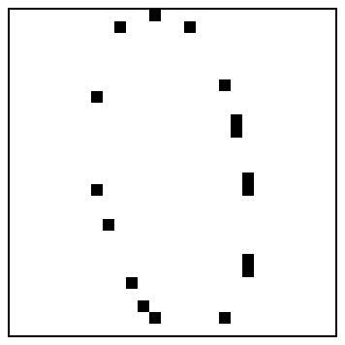  93. data1/png/0/181.png  Mức xám: 2 | min=0, max=255
  94. data1/png/0/182.png  Mức xám: 1 | min=255, max=255 | 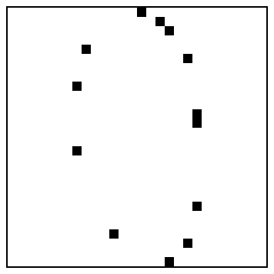  94. data1/png/0/182.png  Mức xám: 2 | min=0, max=255
  95. data1/png/0/183.png  Mức xám: 1 | min=255, max=255 | 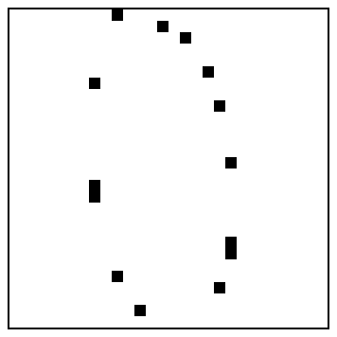  95. data1/png/0/183.png  Mức xám: 2 | min=0, max=255
  96. data1/png/0/184.png  Mức xám: 1 | min=255, max=255 | 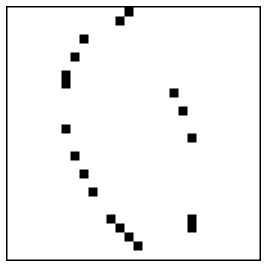  96. data1/png/0/184.png  Mức xám: 2 | min=0, max=255
  97. data1/png/0/185.png  Mức xám: 1 | min=255, max=255 | 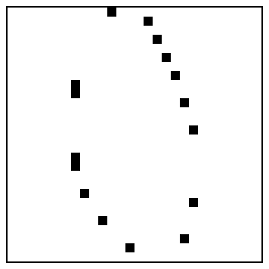  97. data1/png/0/185.png  Mức xám: 2 | min=0, max=255
  98. data1/png/0/186.png  Mức xám: 1 | min=255, max=255 | 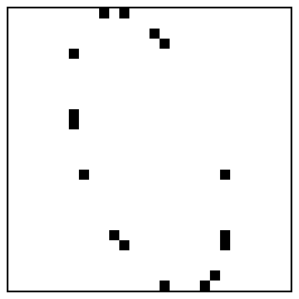  98. data1/png/0/186.png  Mức xám: 2 | min=0, max=255
  99. data1/png/0/187.png  Mức xám: 1 | min=255, max=255 | 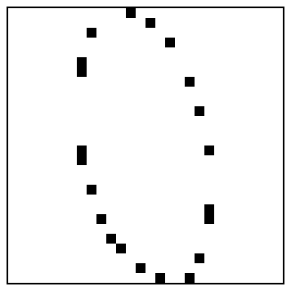  99. data1/png/0/187.png  Mức xám: 2 | min=0, max=255
  100. data1/png/0/188.png  Mức xám: 1 | min=255, max=255 | 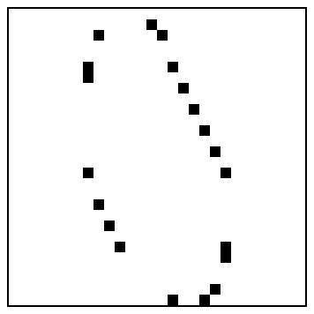  100. data1/png/0/188.png  Mức xám: 2 | min=0, max=255
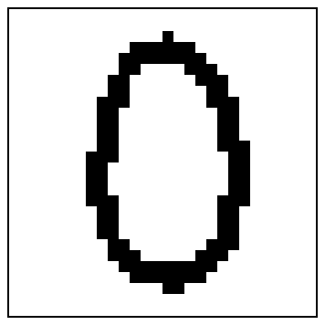  101. data2/01/accept/png/0/2.png  Mức xám: 2 | min=0, max=255 | 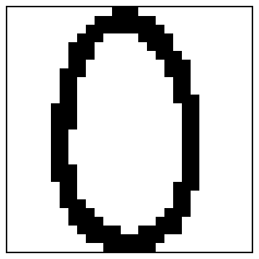  101. data2/01/accept/png/0/2.png  Mức xám: 2 | min=0, max=255
  102. data2/01/accept/png/0/26.png  Mức xám: 2 | min=0, max=255 |   102. data2/01/accept/png/0/26.png  Mức xám: 2 | min=0, max=255
  103. data2/01/accept/png/0/810.png  Mức xám: 2 | min=0, max=255 | 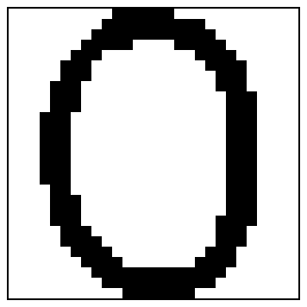  103. data2/01/accept/png/0/810.png  Mức xám: 2 | min=0, max=255
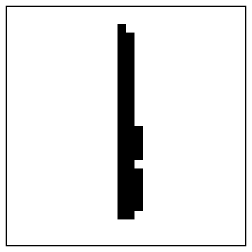  104. data2/01/accept/png/1/342.png  Mức xám: 2 | min=0, max=255 | 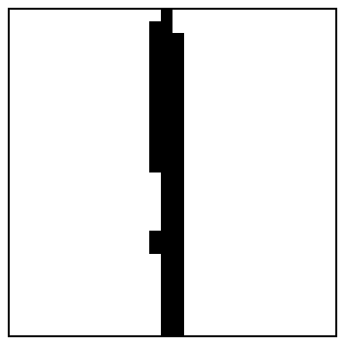  104. data2/01/accept/png/1/342.png  Mức xám: 2 | min=0, max=255
  105. data2/01/accept/png/2/28.png  Mức xám: 2 | min=0, max=255 |   105. data2/01/accept/png/2/28.png  Mức xám: 2 | min=0, max=255
  106. data2/01/accept/png/2/341.png  Mức xám: 2 | min=0, max=255 |   106. data2/01/accept/png/2/341.png  Mức xám: 2 | min=0, max=255
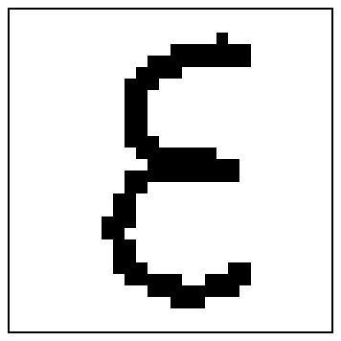  107. data2/01/accept/png/3/340.png  Mức xám: 2 | min=0, max=255 |   107. data2/01/accept/png/3/340.png  Mức xám: 2 | min=0, max=255
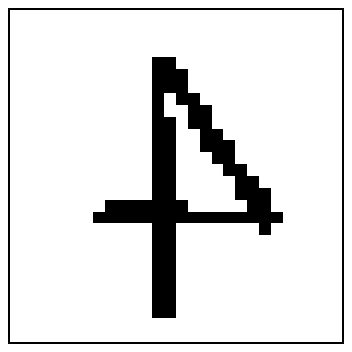  108. data2/01/accept/png/4/3.png  Mức xám: 2 | min=0, max=255 | 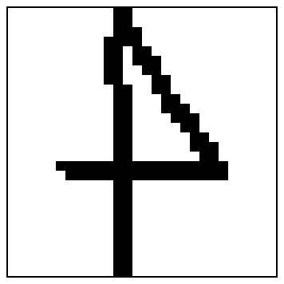  108. data2/01/accept/png/4/3.png  Mức xám: 2 | min=0, max=255
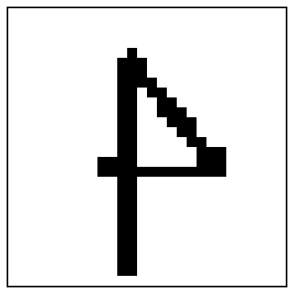  109. data2/01/accept/png/4/30.png  Mức xám: 2 | min=0, max=255 | 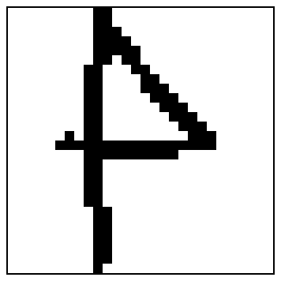  109. data2/01/accept/png/4/30.png  Mức xám: 2 | min=0, max=255
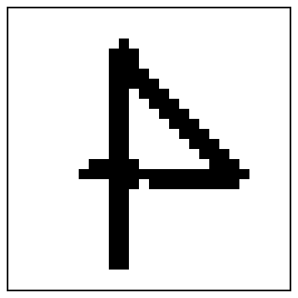  110. data2/01/accept/png/4/351.png  Mức xám: 2 | min=0, max=255 | 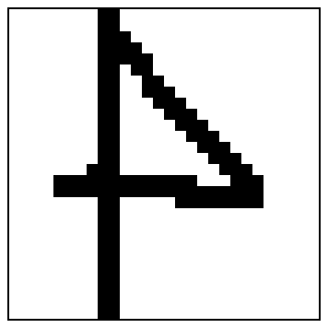  110. data2/01/accept/png/4/351.png  Mức xám: 2 | min=0, max=255
  111. data2/01/accept/png/5/31.png  Mức xám: 2 | min=0, max=255 |   111. data2/01/accept/png/5/31.png  Mức xám: 2 | min=0, max=255
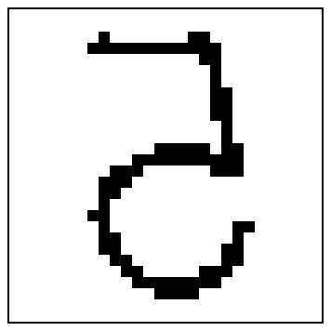  112. data2/01/accept/png/5/4.png  Mức xám: 2 | min=0, max=255 | 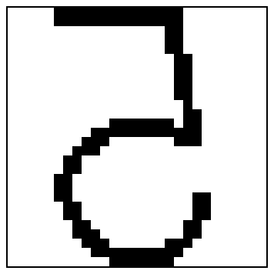  112. data2/01/accept/png/5/4.png  Mức xám: 2 | min=0, max=255
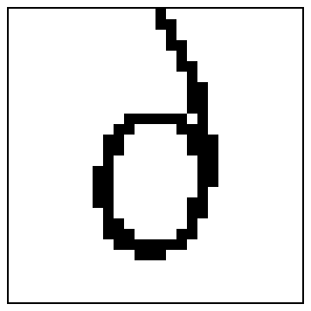  113. data2/01/accept/png/6/2.png  Mức xám: 2 | min=0, max=255 | 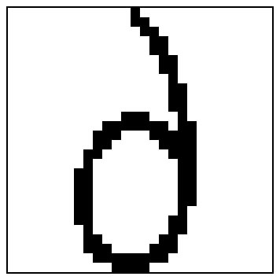  113. data2/01/accept/png/6/2.png  Mức xám: 2 | min=0, max=255
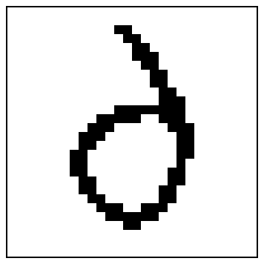  114. data2/01/accept/png/6/32.png  Mức xám: 2 | min=0, max=255 | 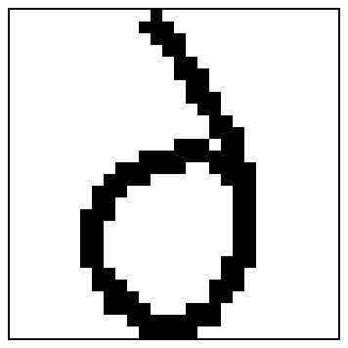  114. data2/01/accept/png/6/32.png  Mức xám: 2 | min=0, max=255
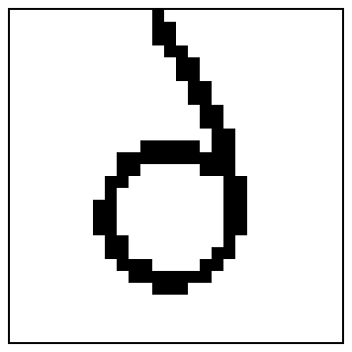  115. data2/01/accept/png/6/348.png  Mức xám: 2 | min=0, max=255 | 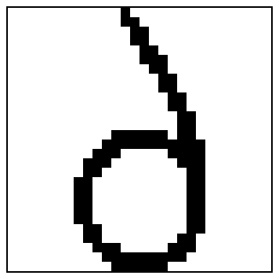  115. data2/01/accept/png/6/348.png  Mức xám: 2 | min=0, max=255
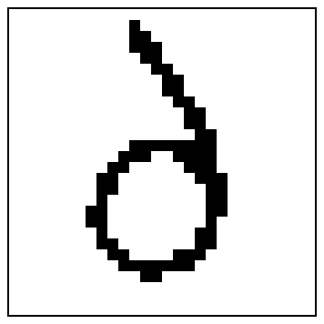  116. data2/01/accept/png/6/815.png  Mức xám: 2 | min=0, max=255 | 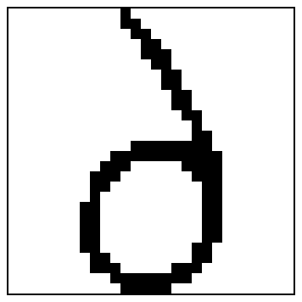  116. data2/01/accept/png/6/815.png  Mức xám: 2 | min=0, max=255
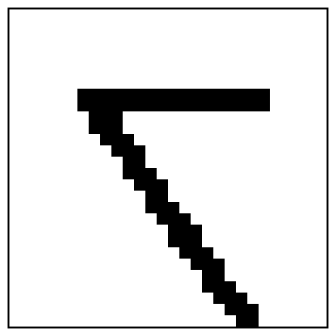  117. data2/01/accept/png/7/347.png  Mức xám: 2 | min=0, max=255 |   117. data2/01/accept/png/7/347.png  Mức xám: 2 | min=0, max=255
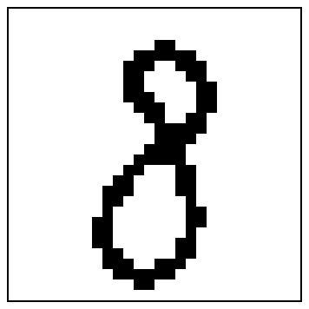  118. data2/01/accept/png/8/3.png  Mức xám: 2 | min=0, max=255 | 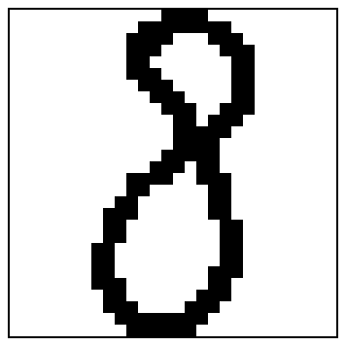  118. data2/01/accept/png/8/3.png  Mức xám: 2 | min=0, max=255
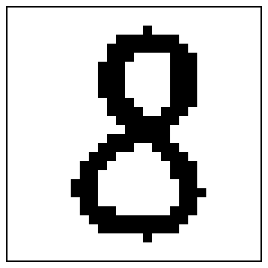  119. data2/01/accept/png/8/34.png  Mức xám: 2 | min=0, max=255 | 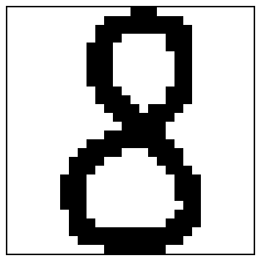  119. data2/01/accept/png/8/34.png  Mức xám: 2 | min=0, max=255
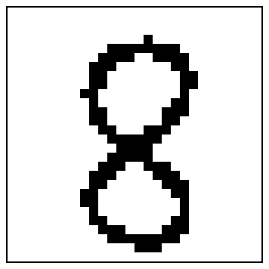  120. data2/01/accept/png/8/344.png  Mức xám: 2 | min=0, max=255 | 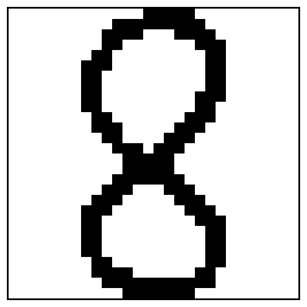  120. data2/01/accept/png/8/344.png  Mức xám: 2 | min=0, max=255
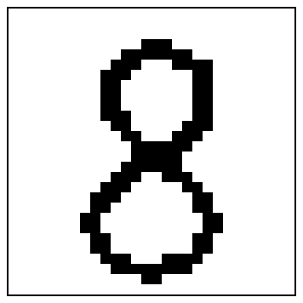  121. data2/01/accept/png/8/350.png  Mức xám: 2 | min=0, max=255 | 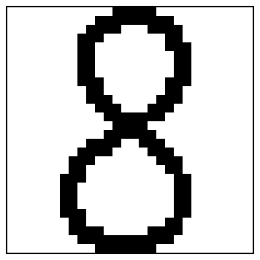  121. data2/01/accept/png/8/350.png  Mức xám: 2 | min=0, max=255
  122. data2/01/accept/png/9/349.png  Mức xám: 2 | min=0, max=255 |   122. data2/01/accept/png/9/349.png  Mức xám: 2 | min=0, max=255
  123. data2/01/accept/png/9/35.png  Mức xám: 2 | min=0, max=255 |   123. data2/01/accept/png/9/35.png  Mức xám: 2 | min=0, max=255
  124. data2/01/accept/png/9/816.png  Mức xám: 2 | min=0, max=255 |   124. data2/01/accept/png/9/816.png  Mức xám: 2 | min=0, max=255
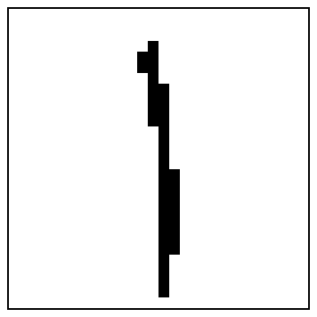  125. data2/01/reject/png/1/2.png  Mức xám: 2 | min=0, max=255 | 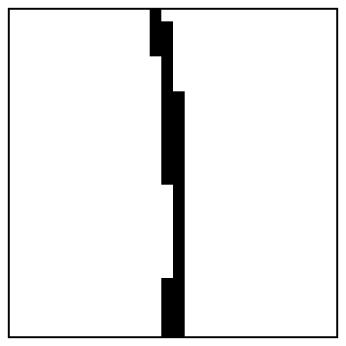  125. data2/01/reject/png/1/2.png  Mức xám: 2 | min=0, max=255
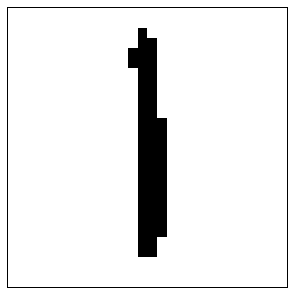  126. data2/01/reject/png/1/27.png  Mức xám: 2 | min=0, max=255 | 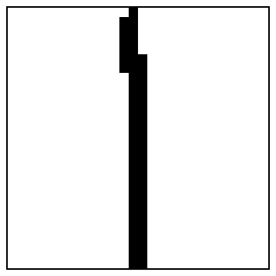  126. data2/01/reject/png/1/27.png  Mức xám: 2 | min=0, max=255
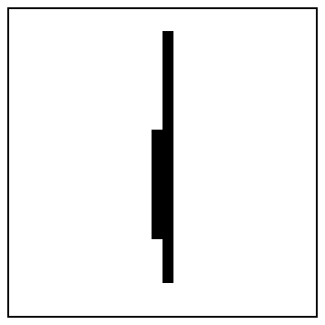  127. data2/01/reject/png/1/811.png  Mức xám: 2 | min=0, max=255 | 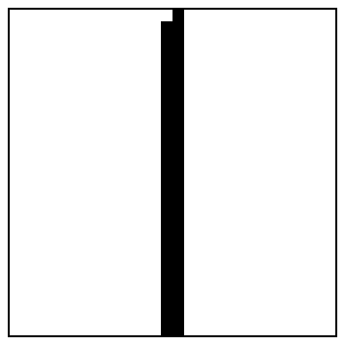  127. data2/01/reject/png/1/811.png  Mức xám: 2 | min=0, max=255
  128. data2/01/reject/png/2/2.png  Mức xám: 2 | min=0, max=255 |   128. data2/01/reject/png/2/2.png  Mức xám: 2 | min=0, max=255
  129. data2/01/reject/png/2/812.png  Mức xám: 2 | min=0, max=255 |   129. data2/01/reject/png/2/812.png  Mức xám: 2 | min=0, max=255
  130. data2/01/reject/png/2/813.png  Mức xám: 2 | min=0, max=255 |   130. data2/01/reject/png/2/813.png  Mức xám: 2 | min=0, max=255
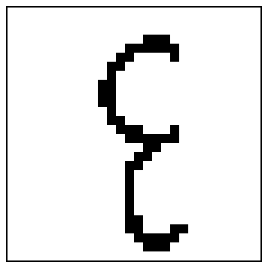  131. data2/01/reject/png/3/2.png  Mức xám: 2 | min=0, max=255 | 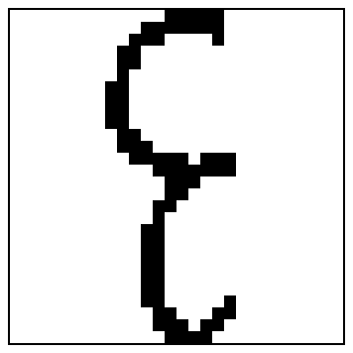  131. data2/01/reject/png/3/2.png  Mức xám: 2 | min=0, max=255
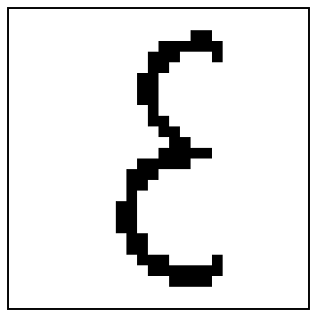  132. data2/01/reject/png/3/29.png  Mức xám: 2 | min=0, max=255 |   132. data2/01/reject/png/3/29.png  Mức xám: 2 | min=0, max=255
  133. data2/01/reject/png/3/814.png  Mức xám: 2 | min=0, max=255 | 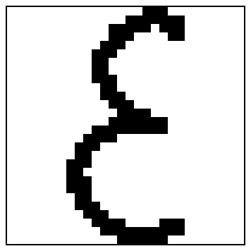  133. data2/01/reject/png/3/814.png  Mức xám: 2 | min=0, max=255
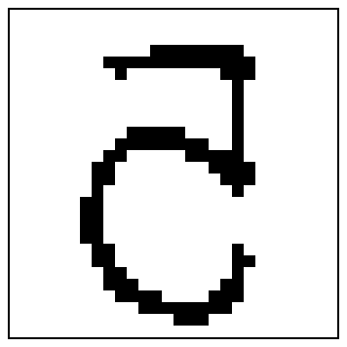  134. data2/01/reject/png/5/352.png  Mức xám: 2 | min=0, max=255 |   134. data2/01/reject/png/5/352.png  Mức xám: 2 | min=0, max=255
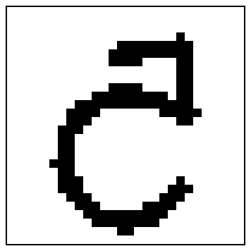  135. data2/01/reject/png/5/818.png  Mức xám: 2 | min=0, max=255 | 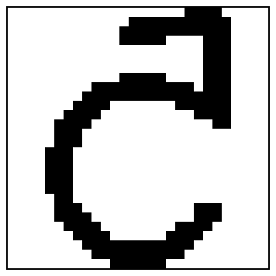  135. data2/01/reject/png/5/818.png  Mức xám: 2 | min=0, max=255
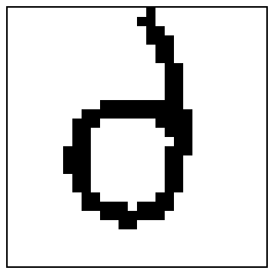  136. data2/01/reject/png/6/346.png  Mức xám: 2 | min=0, max=255 | 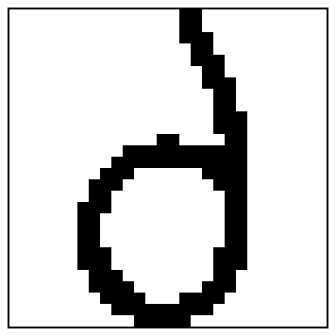  136. data2/01/reject/png/6/346.png  Mức xám: 2 | min=0, max=255
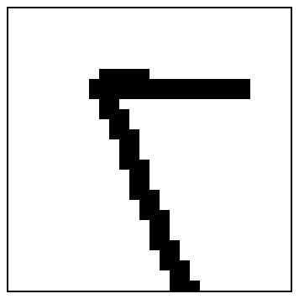  137. data2/01/reject/png/7/33.png  Mức xám: 2 | min=0, max=255 |   137. data2/01/reject/png/7/33.png  Mức xám: 2 | min=0, max=255
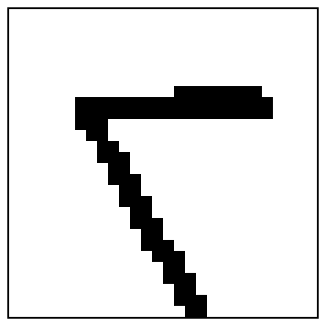  138. data2/01/reject/png/7/343.png  Mức xám: 2 | min=0, max=255 |   138. data2/01/reject/png/7/343.png  Mức xám: 2 | min=0, max=255
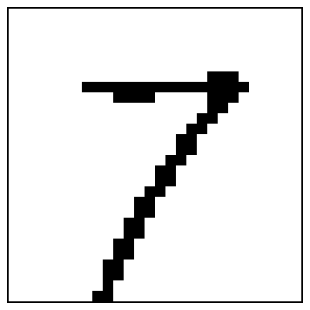  139. data2/01/reject/png/7/4.png  Mức xám: 2 | min=0, max=255 | 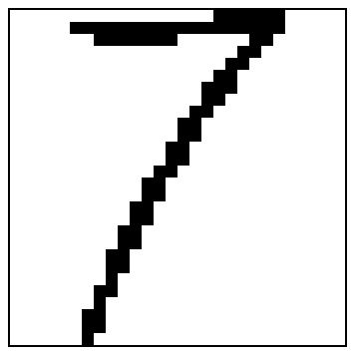  139. data2/01/reject/png/7/4.png  Mức xám: 2 | min=0, max=255
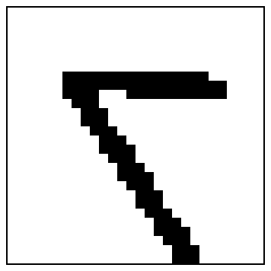  140. data2/01/reject/png/7/817.png  Mức xám: 2 | min=0, max=255 |   140. data2/01/reject/png/7/817.png  Mức xám: 2 | min=0, max=255
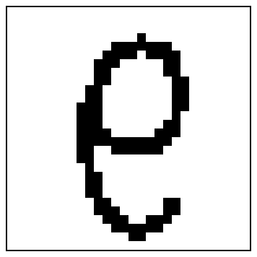  141. data2/01/reject/png/9/3.png  Mức xám: 2 | min=0, max=255 | 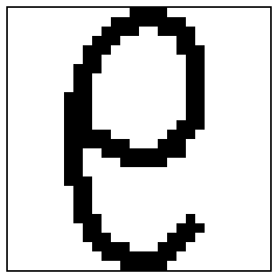  141. data2/01/reject/png/9/3.png  Mức xám: 2 | min=0, max=255
  142. data2/01/reject/png/9/345.png  Mức xám: 2 | min=0, max=255 |   142. data2/01/reject/png/9/345.png  Mức xám: 2 | min=0, max=255
  143. data2/02/accept/png/0/36.png  Mức xám: 2 | min=0, max=255 | 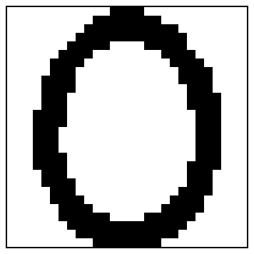  143. data2/02/accept/png/0/36.png  Mức xám: 2 | min=0, max=255
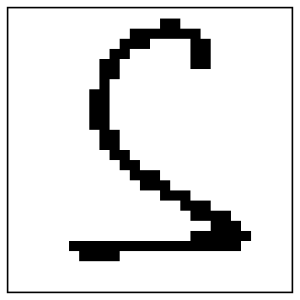  144. data2/02/accept/png/2/3.png  Mức xám: 2 | min=0, max=255 |   144. data2/02/accept/png/2/3.png  Mức xám: 2 | min=0, max=255
  145. data2/02/accept/png/2/353.png  Mức xám: 2 | min=0, max=255 |   145. data2/02/accept/png/2/353.png  Mức xám: 2 | min=0, max=255
  146. data2/02/accept/png/2/363.png  Mức xám: 2 | min=0, max=255 |   146. data2/02/accept/png/2/363.png  Mức xám: 2 | min=0, max=255
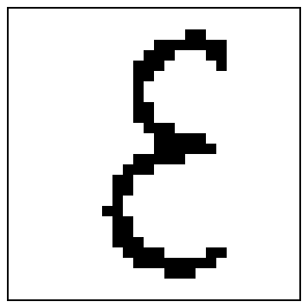  147. data2/02/accept/png/3/354.png  Mức xám: 2 | min=0, max=255 | 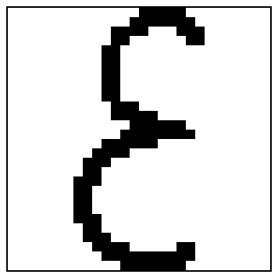  147. data2/02/accept/png/3/354.png  Mức xám: 2 | min=0, max=255
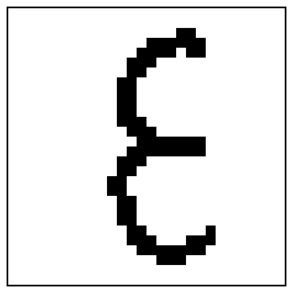  148. data2/02/accept/png/3/39.png  Mức xám: 2 | min=0, max=255 |   148. data2/02/accept/png/3/39.png  Mức xám: 2 | min=0, max=255
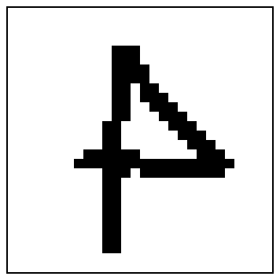  149. data2/02/accept/png/4/40.png  Mức xám: 2 | min=0, max=255 | 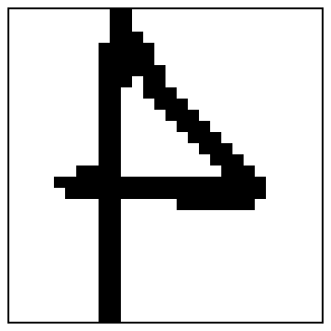  149. data2/02/accept/png/4/40.png  Mức xám: 2 | min=0, max=255
  150. data2/02/accept/png/5/41.png  Mức xám: 2 | min=0, max=255 |   150. data2/02/accept/png/5/41.png  Mức xám: 2 | min=0, max=255
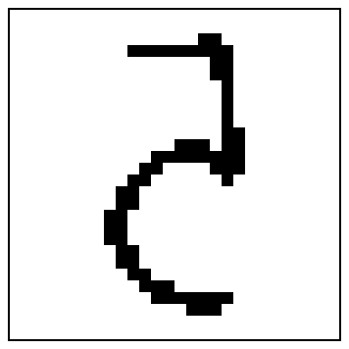  151. data2/02/accept/png/5/5.png  Mức xám: 2 | min=0, max=255 | 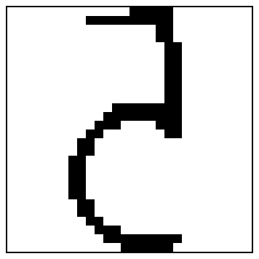  151. data2/02/accept/png/5/5.png  Mức xám: 2 | min=0, max=255
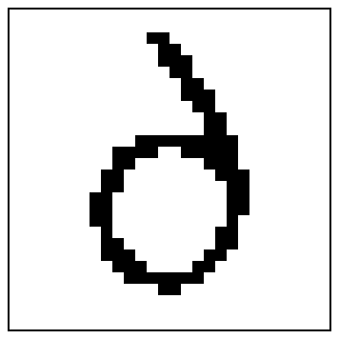  152. data2/02/accept/png/6/360.png  Mức xám: 2 | min=0, max=255 | 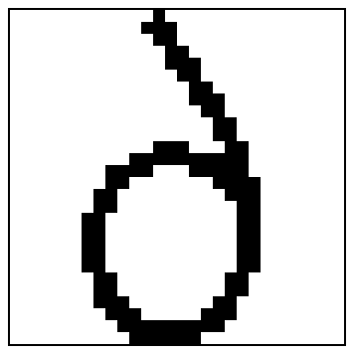  152. data2/02/accept/png/6/360.png  Mức xám: 2 | min=0, max=255
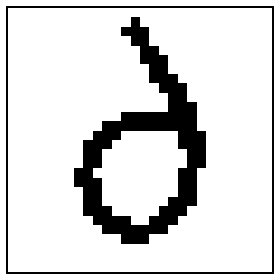  153. data2/02/accept/png/6/42.png  Mức xám: 2 | min=0, max=255 | 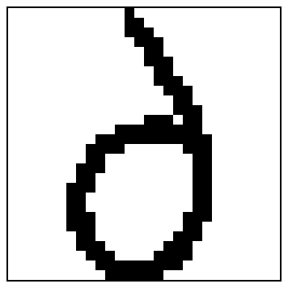  153. data2/02/accept/png/6/42.png  Mức xám: 2 | min=0, max=255
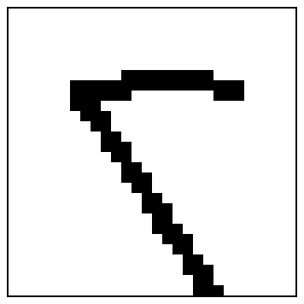  154. data2/02/accept/png/7/359.png  Mức xám: 2 | min=0, max=255 | 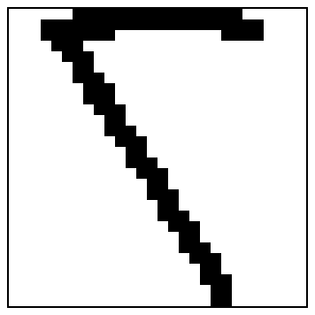  154. data2/02/accept/png/7/359.png  Mức xám: 2 | min=0, max=255
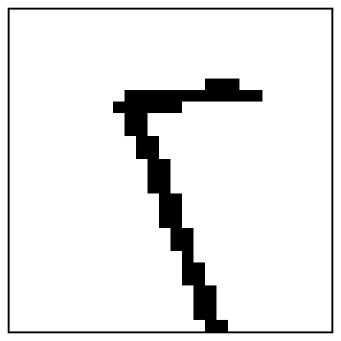  155. data2/02/accept/png/7/5.png  Mức xám: 2 | min=0, max=255 | 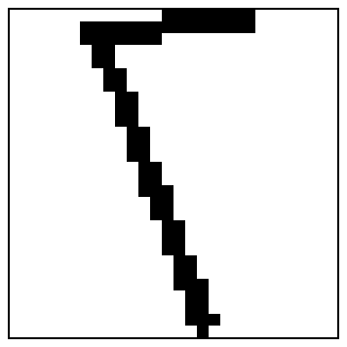  155. data2/02/accept/png/7/5.png  Mức xám: 2 | min=0, max=255
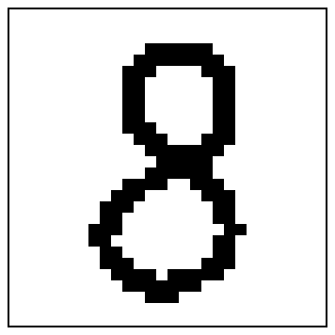  156. data2/02/accept/png/8/356.png  Mức xám: 2 | min=0, max=255 | 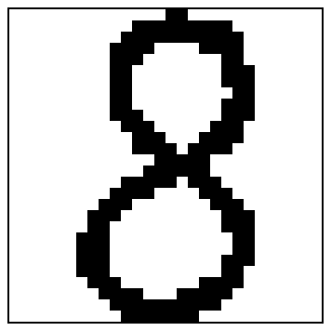  156. data2/02/accept/png/8/356.png  Mức xám: 2 | min=0, max=255
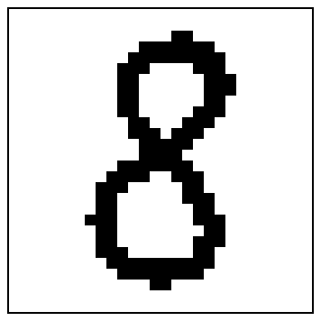  157. data2/02/accept/png/8/358.png  Mức xám: 2 | min=0, max=255 | 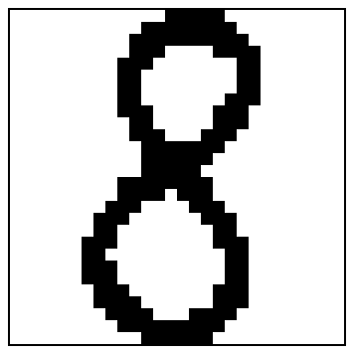  157. data2/02/accept/png/8/358.png  Mức xám: 2 | min=0, max=255
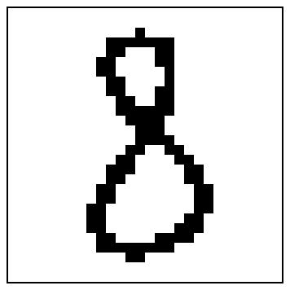  158. data2/02/accept/png/8/4.png  Mức xám: 2 | min=0, max=255 | 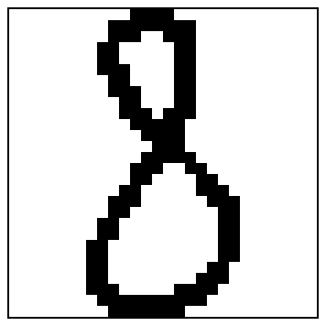  158. data2/02/accept/png/8/4.png  Mức xám: 2 | min=0, max=255
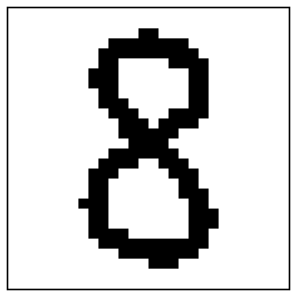  159. data2/02/accept/png/8/44.png  Mức xám: 2 | min=0, max=255 | 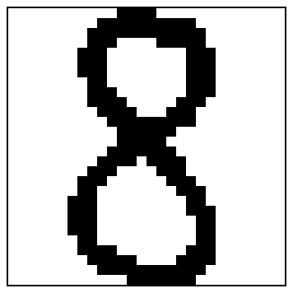  159. data2/02/accept/png/8/44.png  Mức xám: 2 | min=0, max=255
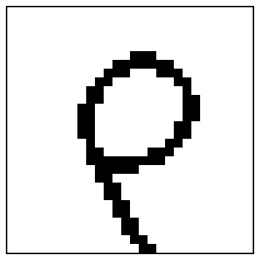  160. data2/02/accept/png/9/364.png  Mức xám: 2 | min=0, max=255 |   160. data2/02/accept/png/9/364.png  Mức xám: 2 | min=0, max=255
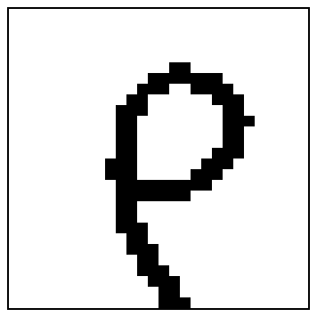  161. data2/02/accept/png/9/45.png  Mức xám: 2 | min=0, max=255 |   161. data2/02/accept/png/9/45.png  Mức xám: 2 | min=0, max=255
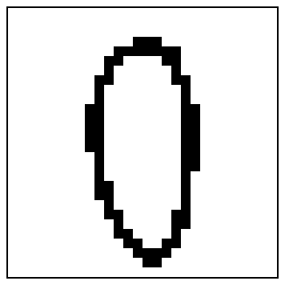  162. data2/02/reject/png/0/3.png  Mức xám: 2 | min=0, max=255 | 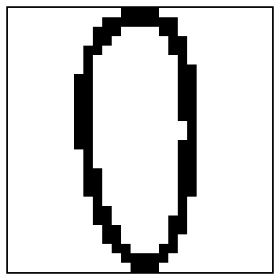  162. data2/02/reject/png/0/3.png  Mức xám: 2 | min=0, max=255
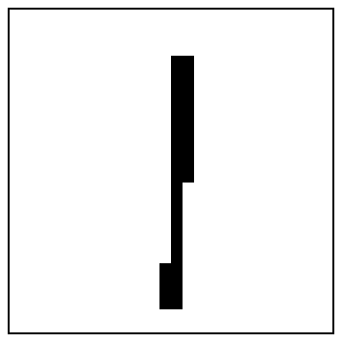  163. data2/02/reject/png/1/3.png  Mức xám: 2 | min=0, max=255 | 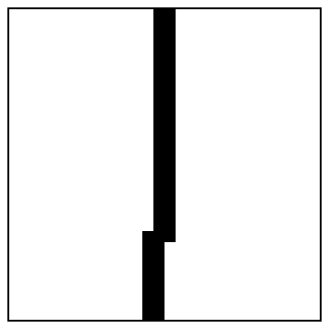  163. data2/02/reject/png/1/3.png  Mức xám: 2 | min=0, max=255
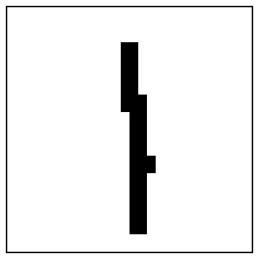  164. data2/02/reject/png/1/37.png  Mức xám: 2 | min=0, max=255 | 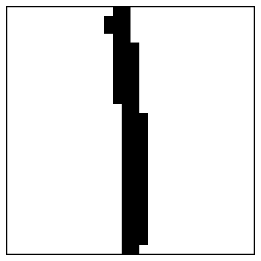  164. data2/02/reject/png/1/37.png  Mức xám: 2 | min=0, max=255
  165. data2/02/reject/png/2/38.png  Mức xám: 2 | min=0, max=255 |   165. data2/02/reject/png/2/38.png  Mức xám: 2 | min=0, max=255
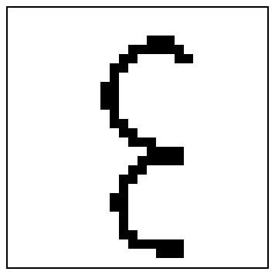  166. data2/02/reject/png/3/3.png  Mức xám: 2 | min=0, max=255 | 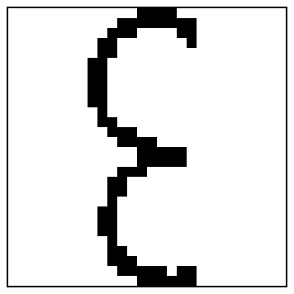  166. data2/02/reject/png/3/3.png  Mức xám: 2 | min=0, max=255
  167. data2/02/reject/png/3/362.png  Mức xám: 2 | min=0, max=255 | 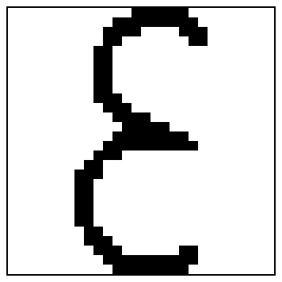  167. data2/02/reject/png/3/362.png  Mức xám: 2 | min=0, max=255
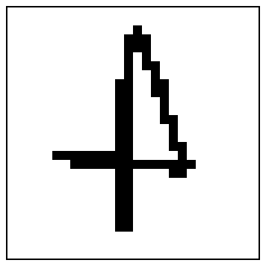  168. data2/02/reject/png/4/4.png  Mức xám: 2 | min=0, max=255 | 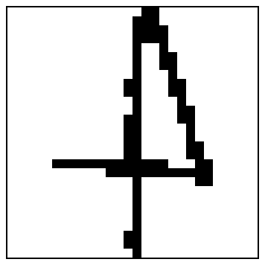  168. data2/02/reject/png/4/4.png  Mức xám: 2 | min=0, max=255
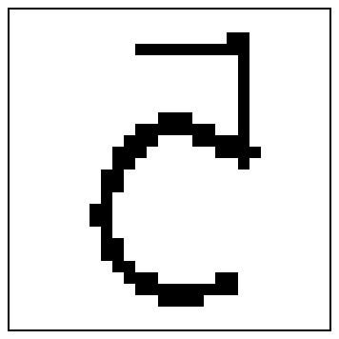  169. data2/02/reject/png/5/355.png  Mức xám: 2 | min=0, max=255 | 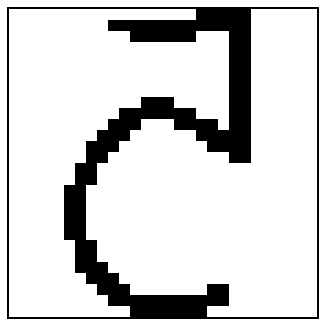  169. data2/02/reject/png/5/355.png  Mức xám: 2 | min=0, max=255
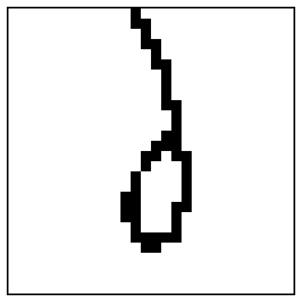  170. data2/02/reject/png/6/3.png  Mức xám: 2 | min=0, max=255 | 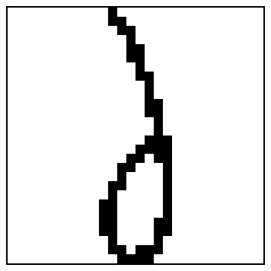  170. data2/02/reject/png/6/3.png  Mức xám: 2 | min=0, max=255
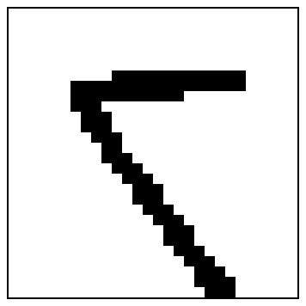  171. data2/02/reject/png/7/43.png  Mức xám: 2 | min=0, max=255 |   171. data2/02/reject/png/7/43.png  Mức xám: 2 | min=0, max=255
  172. data2/02/reject/png/9/357.png  Mức xám: 2 | min=0, max=255 | 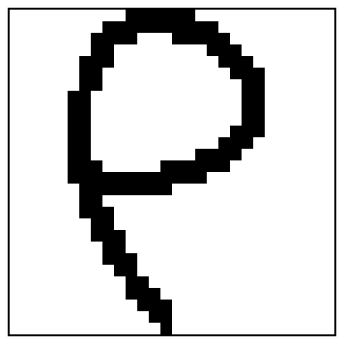  172. data2/02/reject/png/9/357.png  Mức xám: 2 | min=0, max=255
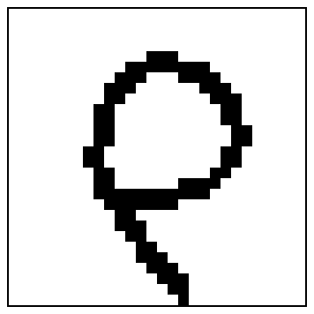  173. data2/02/reject/png/9/361.png  Mức xám: 2 | min=0, max=255 | 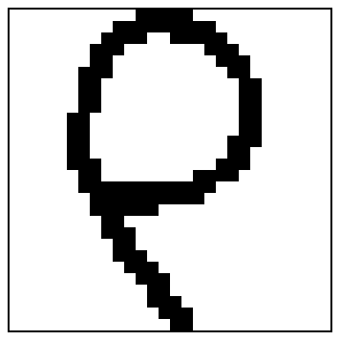  173. data2/02/reject/png/9/361.png  Mức xám: 2 | min=0, max=255
  174. data2/02/reject/png/9/4.png  Mức xám: 2 | min=0, max=255 | 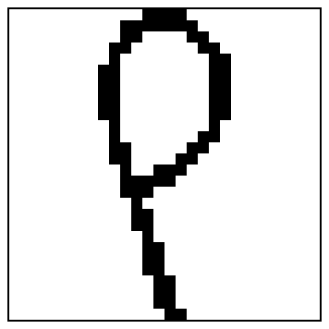  174. data2/02/reject/png/9/4.png  Mức xám: 2 | min=0, max=255
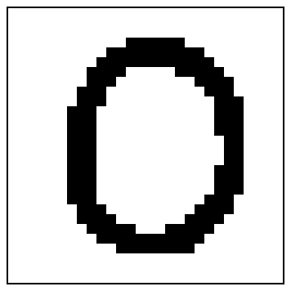  175. data2/03/accept/png/0/46.png  Mức xám: 2 | min=0, max=255 | 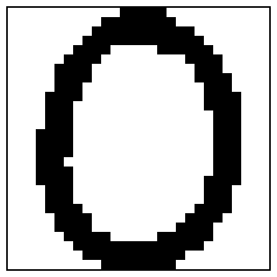  175. data2/03/accept/png/0/46.png  Mức xám: 2 | min=0, max=255
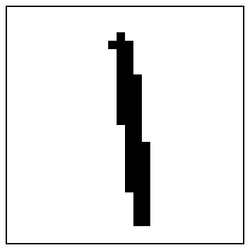  176. data2/03/accept/png/1/373.png  Mức xám: 2 | min=0, max=255 | 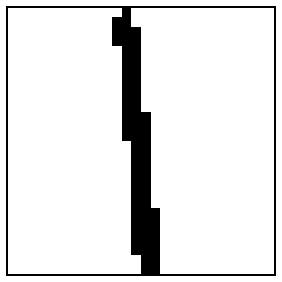  176. data2/03/accept/png/1/373.png  Mức xám: 2 | min=0, max=255
  177. data2/03/accept/png/2/4.png  Mức xám: 2 | min=0, max=255 |   177. data2/03/accept/png/2/4.png  Mức xám: 2 | min=0, max=255
  178. data2/03/accept/png/2/48.png  Mức xám: 2 | min=0, max=255 |   178. data2/03/accept/png/2/48.png  Mức xám: 2 | min=0, max=255
  179. data2/03/accept/png/3/49.png  Mức xám: 2 | min=0, max=255 |   179. data2/03/accept/png/3/49.png  Mức xám: 2 | min=0, max=255
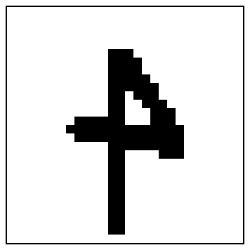  180. data2/03/accept/png/4/5.png  Mức xám: 2 | min=0, max=255 | 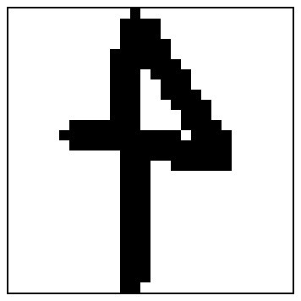  180. data2/03/accept/png/4/5.png  Mức xám: 2 | min=0, max=255
  181. data2/03/accept/png/5/370.png  Mức xám: 2 | min=0, max=255 | 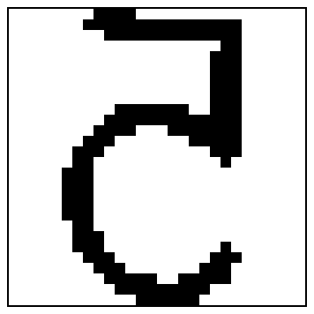  181. data2/03/accept/png/5/370.png  Mức xám: 2 | min=0, max=255
  182. data2/03/accept/png/5/51.png  Mức xám: 2 | min=0, max=255 |   182. data2/03/accept/png/5/51.png  Mức xám: 2 | min=0, max=255
  183. data2/03/accept/png/5/6.png  Mức xám: 2 | min=0, max=255 | 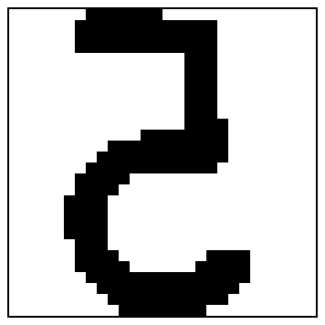  183. data2/03/accept/png/5/6.png  Mức xám: 2 | min=0, max=255
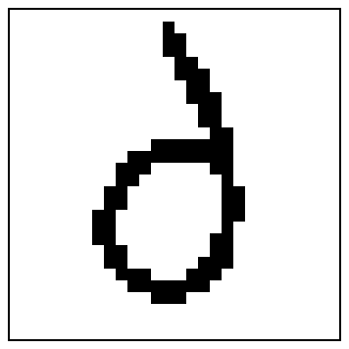  184. data2/03/accept/png/6/367.png  Mức xám: 2 | min=0, max=255 | 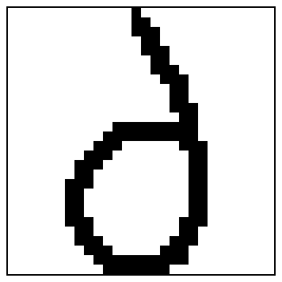  184. data2/03/accept/png/6/367.png  Mức xám: 2 | min=0, max=255
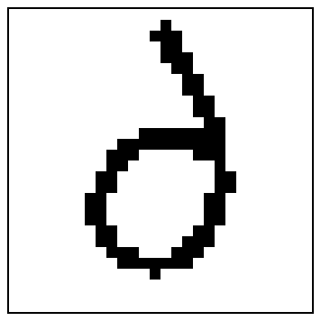  185. data2/03/accept/png/6/52.png  Mức xám: 2 | min=0, max=255 | 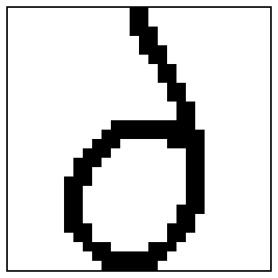  185. data2/03/accept/png/6/52.png  Mức xám: 2 | min=0, max=255
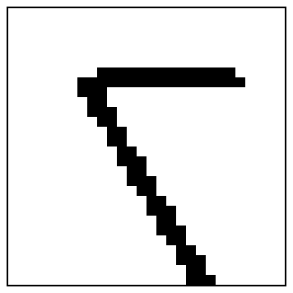  186. data2/03/accept/png/7/53.png  Mức xám: 2 | min=0, max=255 |   186. data2/03/accept/png/7/53.png  Mức xám: 2 | min=0, max=255
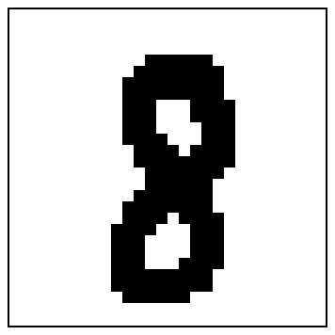  187. data2/03/accept/png/8/5.png  Mức xám: 2 | min=0, max=255 | 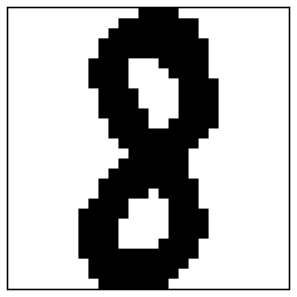  187. data2/03/accept/png/8/5.png  Mức xám: 2 | min=0, max=255
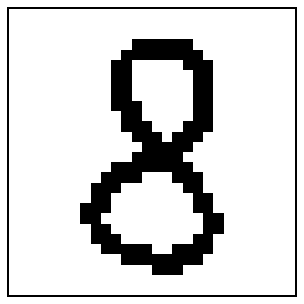  188. data2/03/accept/png/8/54.png  Mức xám: 2 | min=0, max=255 | 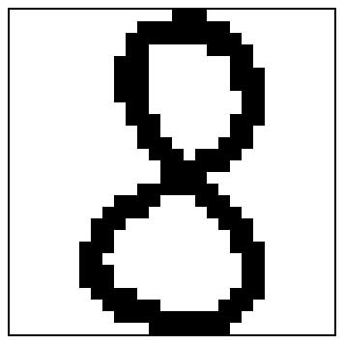  188. data2/03/accept/png/8/54.png  Mức xám: 2 | min=0, max=255
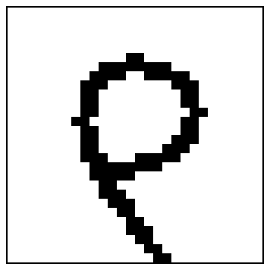  189. data2/03/accept/png/9/368.png  Mức xám: 2 | min=0, max=255 |   189. data2/03/accept/png/9/368.png  Mức xám: 2 | min=0, max=255
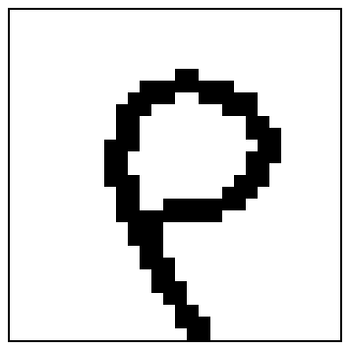  190. data2/03/accept/png/9/374.png  Mức xám: 2 | min=0, max=255 |   190. data2/03/accept/png/9/374.png  Mức xám: 2 | min=0, max=255
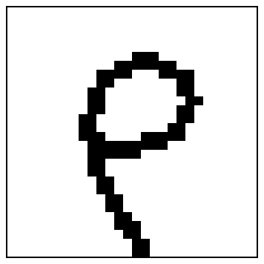  191. data2/03/accept/png/9/55.png  Mức xám: 2 | min=0, max=255 |   191. data2/03/accept/png/9/55.png  Mức xám: 2 | min=0, max=255
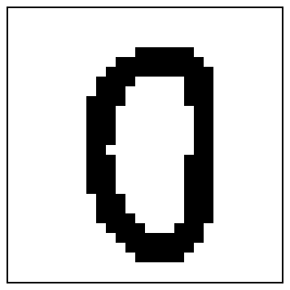  192. data2/03/reject/png/0/4.png  Mức xám: 2 | min=0, max=255 | 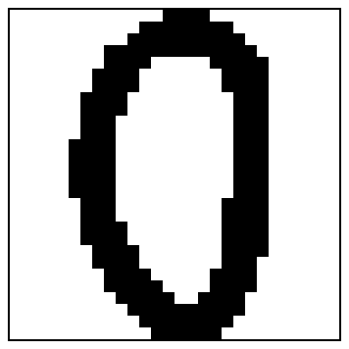  192. data2/03/reject/png/0/4.png  Mức xám: 2 | min=0, max=255
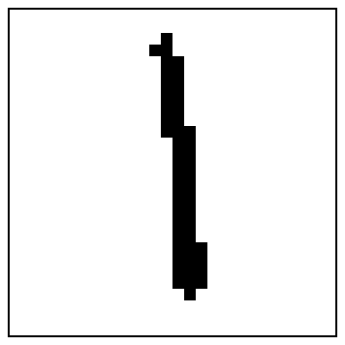  193. data2/03/reject/png/1/365.png  Mức xám: 2 | min=0, max=255 | 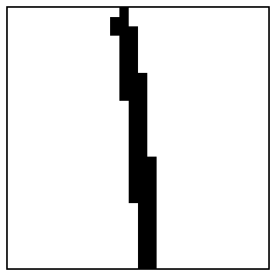  193. data2/03/reject/png/1/365.png  Mức xám: 2 | min=0, max=255
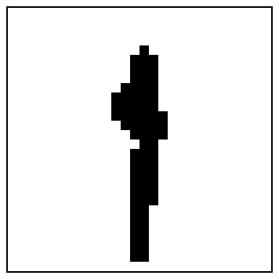  194. data2/03/reject/png/1/4.png  Mức xám: 2 | min=0, max=255 | 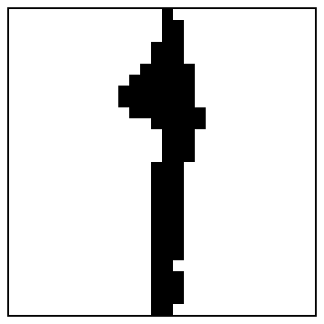  194. data2/03/reject/png/1/4.png  Mức xám: 2 | min=0, max=255
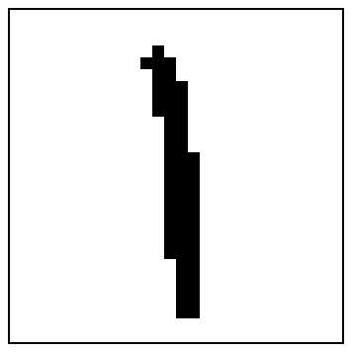  195. data2/03/reject/png/1/47.png  Mức xám: 2 | min=0, max=255 | 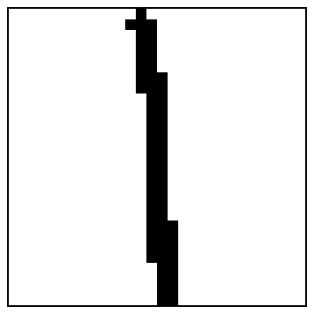  195. data2/03/reject/png/1/47.png  Mức xám: 2 | min=0, max=255
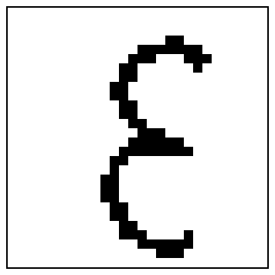  196. data2/03/reject/png/3/366.png  Mức xám: 2 | min=0, max=255 | 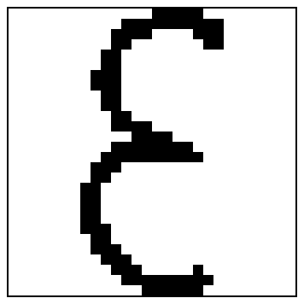  196. data2/03/reject/png/3/366.png  Mức xám: 2 | min=0, max=255
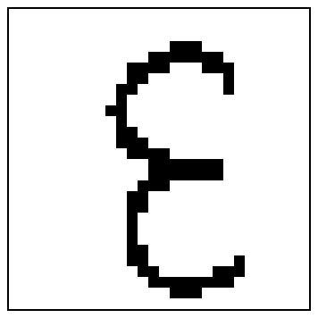  197. data2/03/reject/png/3/372.png  Mức xám: 2 | min=0, max=255 |   197. data2/03/reject/png/3/372.png  Mức xám: 2 | min=0, max=255
  198. data2/03/reject/png/3/4.png  Mức xám: 2 | min=0, max=255 |   198. data2/03/reject/png/3/4.png  Mức xám: 2 | min=0, max=255
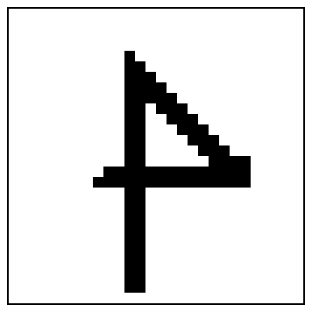  199. data2/03/reject/png/4/371.png  Mức xám: 2 | min=0, max=255 | 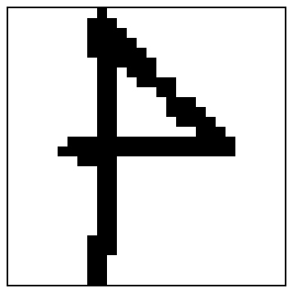  199. data2/03/reject/png/4/371.png  Mức xám: 2 | min=0, max=255
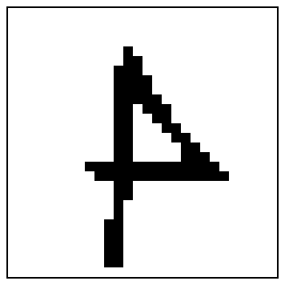  200. data2/03/reject/png/4/50.png  Mức xám: 2 | min=0, max=255 | 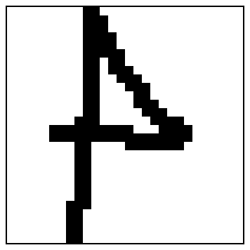  200. data2/03/reject/png/4/50.png  Mức xám: 2 | min=0, max=255

